Secțiunea VI.2
Formular-cadru
Propunere tehnica pentru achizitia de produse

Acest formular cadru de Propunere Tehnică poate fi utilizat ca punct de plecare în elaborarea unui formular de Propunere Tehnică pentru achizitie de produse.
Conținutul acestui formular cadru trebuie adaptat la specificul fiecărui proces de achiziție și la conținutul Caietului de Sarcini din procesul respectiv.
Informațiile marcate cu gri în paranteze pătrate oferă îndrumare sau exemple în vederea îndrumării corespunzătoare și cât mai exhaustive a personalului Autorității Contractante.
Odată parcurse, acestea trebuie eliminate.
Îndrumările adresate Ofertanților se păstrează sau se adaptează în versiunea finală a formularului de Propunere Tehnică și sunt în cadrul acestui formular cadru identificate prin caractere de culoare roșie. La momentul încorporării acestor informații într-un formular de propunere tehnică ce corespunde unei documentații specifice, acest text trebuie adaptat specificului.

Înainte de includerea în Documentația de atribuire a formularului de Propunere Tehnica AC/EC trebuie să verifice cel puțin următoarele corelații:
- Existenta unui cadru pentru structurarea informațiilor în Propunerea Tehnică astfel încât să permită pe perioada evaluării verificarea modului de îndeplinire a cerințelor minime din Caietul de sarcini;
- Existența unui cadru pentru structurarea informațiilor în Propunerea Tehnică astfel încât să permită pe perioada evaluării aplicarea factorilor de evaluare incluși în Fisa de Date;
- Existența unui cadru pentru structurarea informațiilor în Propunerea Tehnică astfel încât să permită pe perioada evaluării corelarea informațiilor din Propunerea Tehnică cu informațiile din Propunerea Financiară;
- Aplicarea prevederilor art. 210 din Legea nr. 98/2016 în special referirea la art. 51 alin. (1) din Legea nr. 98/2016;
- Existența unui cadru care să asigure obținerea informațiilor necesare pentru gestionarea relației cu Contractantul pe perioada derulării Contractului, în special, dar fără a se limita la monitorizarea performanței în cadrul Contractului și efectuarea plăților în cadrul Contractului.
Numele Ofertantului (operator economic individual sau asociere de operatori economici): [introduceți]
Data: [ZZ/LL/AAAA]
Anunț de participare: [introduceți numărul anunțului de participare]
Obiectul contractului: [introduceți obiectul contractului din anunțul de participare]

[Informațiile prezentate de către Ofertanți în acest formular reprezintă fundament pentru:
- evaluarea Propunerii Tehnice conform metodologiei stabilite prin Documentația de Atribuire în corelație cu cerintele minime si specificatiile tehnice / cerinte functionale minime si/sau extinse, din Caietul de Sarcini,
- aplicarea criteriului de atribuire conform metodologiei stabilite prin Documentația de Atribuire.]
[Toate informațiile solicitate în cele ce urmează reprezintă elemente cheie obligatorii ale Propunerii Tehnice.]
[Descrierea caracteristicilor propuse de ofertant, activitatile ce trebuie realizate și graficul de indeplinire a contractului sunt componente cheie ale Propunerii Tehnice. Ofertanții trebuie să prezinte Propunerea Tehnică ca parte a Ofertei, inclusiv orice alte anexe considerate relevante de către acesta pentru:
- demonstrarea îndeplinirii cerintelor minime si corespondenta cu specificatiile tehnice / cerinte functionale minime si/sau extinse,
- obținerea unui punctaj ca urmare a aplicării criteriului de atribuire
- evidențierea beneficiilor pe care le oferă Autorității Contractante].

Toate informațiile solicitate în cele ce urmează, reprezintă componente-cheie și obligatorii ale Propunerii Tehnice și trebuie prezentate și descrise de către Ofertant la un nivel de detaliere corespunzător.
Prezentarea unei Propuneri Tehnice care nu include informațiile solicitate de AC/EC ca răspuns la cerințele minime stabilite si specificatiile tehnice / cerinte functionale minime si/sau extinse poate atrage neconformitatea Ofertei. Simpla copiere a cerințelor din Caietul de Sarcini nu este considerată drept răspuns la cerințele Autorității Contractante.

Se recomandă ca Propunerea Tehnică să cuprindă secțiunile mai jos identificate.

Rezumat

Rezumatul trebuie să fie de maximum 4 (patru) pagini (recomandat) și trebuie:
- să includă elementele esențiale ale Propunerii Tehnice – acestea trebuie identificate ca atare în conținutul Propunerii Tehnice prezentate – în special pentru ceea ce înseamnă aplicarea criteriului de atribuire;
- să evidențieze avantajele competitive ale Propunerii Tehnice, așa cum sunt acestea identificate de Ofertantul ce întocmește această Propunere Tehnică și cu luarea în considerare a cerințelor extinse/dorite identificate de AC/EC în Caietul de sarcini;
Ofertantul va include un tabel in care evidenția valorile aferente factorilor de evaluare in vederea obtinerii punctajului.

Rezumatul nu trebuie utilizat pentru a transmite suplimentar informații ce nu se regăsesc în conținutul Propunerii Tehnice și nici pentru a atribui informațiilor din Propunerea Tehnică un alt sens decât cel care reiese din includerea informației respective în conținutul Propunerii Tehnice.

Descriere produse

Denumire produs

Nr. crt | Denumire | U.M. |  | Cantitate | Loc de livrare | Data de livrare solicitată | Specificații tehnice SAU cerințe de performanță / funcționale minime | Nr.fişă tehnică | Specificații tehnice SAU cerințe de performanță / funcționale extinse/dorite | Durata minima garanție/termen de valabilitate
 |  |  | Lotul 1 - MOBILIER SĂLI DE CLASĂ
 | Patuţ cresa + cutie depozitare | Buc. |  | 60 | Creşă , zona Tiseşti, Târgu Ocna | Maxim 30 de zile | - Parametri tehnici și funcționali:  - Lungime: 124 cm  - Lăţime: 66 cm  - Înălțime: 80 cm  - Sarcină maximă: 60 kg  - Destinație: utilizare în creșe  - Dimensiuni ale unui loc de dormit (saltea): 120 × 60 cm  - Cadru: PAL melaminat cu grosimea de 18 mm.  Culoarea structurii: alb /roz, alb/verde, alb / albastru  Fatade : alb /roz, alb/verde, alb/albastru  - Marginile sunt acoperite cu bandă PVC de 0,6 mm pe toate suprafețele exterioare — pentru protecție împotriva ciobirii și siguranței copiilor.  - Baze de pat: prevăzute pentru saltea de 120 × 60 cm.  - Include saltea, protectie impermeabila saltea si 2 seturi lenjerie.  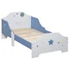  Cutie depozitare:  - Dimensiuni inchis I x L x A: aprox. 45 x 50 x 40 cm  - Capacitate de greutate: 15 kg  - Greutate: aprox. 9,7 kg  - Material: MDF  - Culoare: Alb  - Manere laterale I x l: aprox. 2 x 10 cm  - Garda la sol: aprox. 3,5 cm  - Destinație: utilizare în creșe  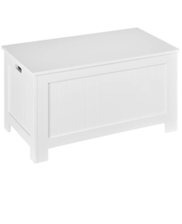  - Include PATURA COPII - culoare: material policrom cu imprimeuri; material: bumbac 100%, cu umplutura sintetica siliconizată, antialergenică.  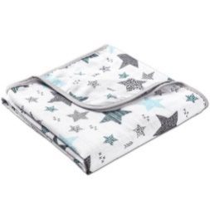  - Include perna copii - cu umplutură sintetica siliconizată, antialergenică; fermitate medie.  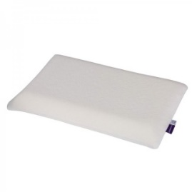 | 1 | Produsele livrate vor fi noi, sigilate și neactivate sau utilizate anterior. Nu se acceptă produse remanufacturate și/sau care au în componență elemente/componente care au fost folosite anterior. | Minim 24 de luni
 | Masă copii | Buc. |  | 16 | Creşă , zona Tiseşti, Târgu Ocna | Maxim 30 de zile | Masă copii  Set 3 mese mobile  - PROFIL ȚEAVĂ OVALĂ Ø51X1,5 mm  - BLAT MASĂ 18 mm MDF, MARGINI LĂCUITE  - VOPSEA :vopsea electrostatică. Pentru a asigura o rezistență maximă la rugină, masa este trecută printr-o baie de fosfat înainte de procesul de vopsire.  - Protectie pardoseala.  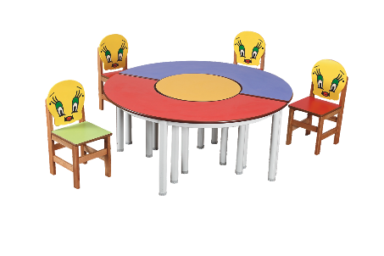 | 2 |  | Minim 24 de luni
 | Scaune | Buc. |  | 60 | Creşă , zona Tiseşti, Târgu Ocna | Maxim 30 de zile | 1. Parametri tehnici și funcționali:  Scaun colorat din lemn masiv de fag finisat ecologic.  Inaltimea la șezut 260 mm.  Colturile si muchiile sunt rotunjite.  Dimensiuni aproximative :  ȘEZUT: MDF 18 mm  SPĂTAR: MDF 18 mm  CADRU: LEMN  - Imagine animalute  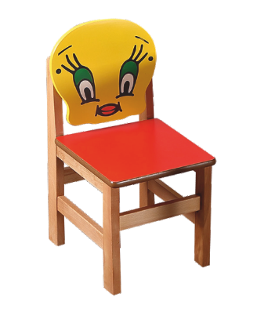 | 3 |  | Minim 24 de luni
 | Birouri | Buc. |  | 2 | Creşă , zona Tiseşti, Târgu Ocna | Maxim 30 de zile | 1. Parametri tehnici și funcționali:  Birou cu sertare si dulap  Dimensiuni aprox.(Lxlxh): 1500х600х750 mm. Greutatea: 63,30 kg.  Biroul este confecționat din PAL melaminat cu grosimea de 18 mm.  Fațada biroului este încleiata cu cant din ABS de 1 mm.  Piesele din interior sunt încleiate cu cant din ABS de 0,5 mm.  Biroul este prevăzut in partea stângă cu un dulap cu 3 sertare cu mânere cromate si o nișa de tip deschis, in partea dreapta cu un dulap cu 2 rafturi de tip închis si o nișa de tip deschis.  In partea mediana este montata o placa transversala pentru rigidizarea structurii.  Piesele biroului sunt asamblate prin elemente de fixare speciale si sigure.  Masa este prevăzută cu garnituri din plastic rezistent.  Culori: fag; stejar deschis; fag artizan perlat; gri.  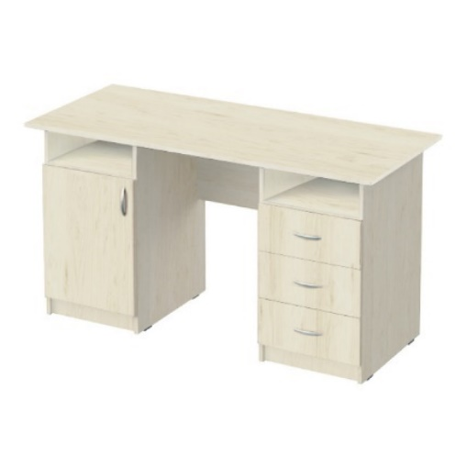 | 4 | Produsele livrate vor fi noi, sigilate și neactivate sau utilizate anterior. Nu se acceptă produse remanufacturate și/sau care au în componență elemente/componente care au fost folosite anterior. | Minim 24 de luni
 | Scaune educatori | Buc. |  | 2 | Creşă , zona Tiseşti, Târgu Ocna | Maxim 30 de zile | - Parametri tehnici și funcționali:  Scaun de birou ergonomic  Șezut ajustabil  Suport lombar  Roti pivotante  Greutate maxima suportata 100 kg  Dimensiuni aproximative:  - inaltime scaun: 108-117 cm;  - inaltime sezut: 45-54 cm;  - inaltime spatar: 70 cm;  - latime scaun: 67 cm;  - latime x adancime sezut: 53 x 51 cm.  Materiale | 5 |  | Minim 24 de luni
  Material tapițerie | piele ecologica
  Material cadru | Inox
  Material roti plastic | 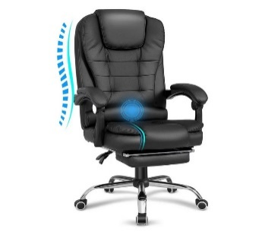
 | Tablă albă magnetică | Buc. |  | 4 | Creşă , zona Tiseşti, Târgu Ocna | Maxim 30 de zile | Tablă albă magnetică  - Dimensiuni minime: (Lxl) 120x240cm  - Suprafata magnetica tratata special, rezistenta la actiunea acizilor si la zgarieturi  - Culoare suprafata de scris: alb  - Rama de aluminiu rezistenta  - Accesorii pentru montare pe perete si tavita de minimum 50cm cu ABS pe margini  - Alte accesorii minime incluse: burete magnetic, 1 set markere, spray curațare, 1 set magneți  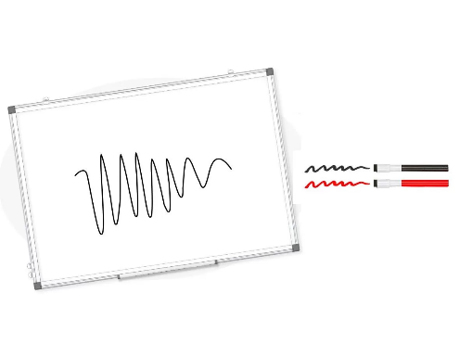 | 7 |  | Minim 24 de luni
 | Dulapuri | Buc. |  | 4 | Creşă , zona Tiseşti, Târgu Ocna | Maxim 30 de zile | Set mobila realizat din PAL 18 mm, in nuanta de mesteacan, completat cu detalii imprimate. Contine:  - biblioteca cu stele dim. 75 x 40 x 86,7 cm (inaltime aplicatie 13,7 cm);  - extensie dulap cu inimioare dim. 95 cm x 40 cm x 80 cm;  - dulap cu fluture dim. 95 cm x 40 cm x 86,7 cm;  - biblioteca dim. 50 cm x 40 cm x 166,7 cm;  - dulap alb dim. 95 cm x 40 cm x 80 cm;  - dulap cu o margareta dim. 95 cm x 40 cm x 86,7 cm;  - dulap lalele dim. 75 x 40 x 86,7 cm. Lungime set: 3,90 m.  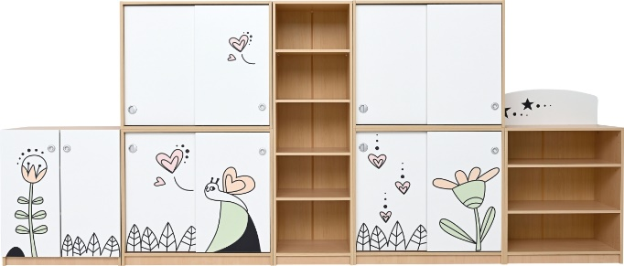 | 67 |  | Minim 24 de luni
 | Rafturi birou educatori | Buc. |  | 2 | Creşă , zona Tiseşti, Târgu Ocna | Maxim 30 de zile | 1. Parametri tehnici și funcționali:  Dimensiuni ±10%  lungime dulap: 70 cm x 2 bucati = 140 cm  latime dulap: 37 cm  inaltime dulap: 200 cm  Materiale  PAL melaminat 16mm, Antracit  PFL melaminat 2,5mm  Cant ABS 0,4mm (carcasa)  - 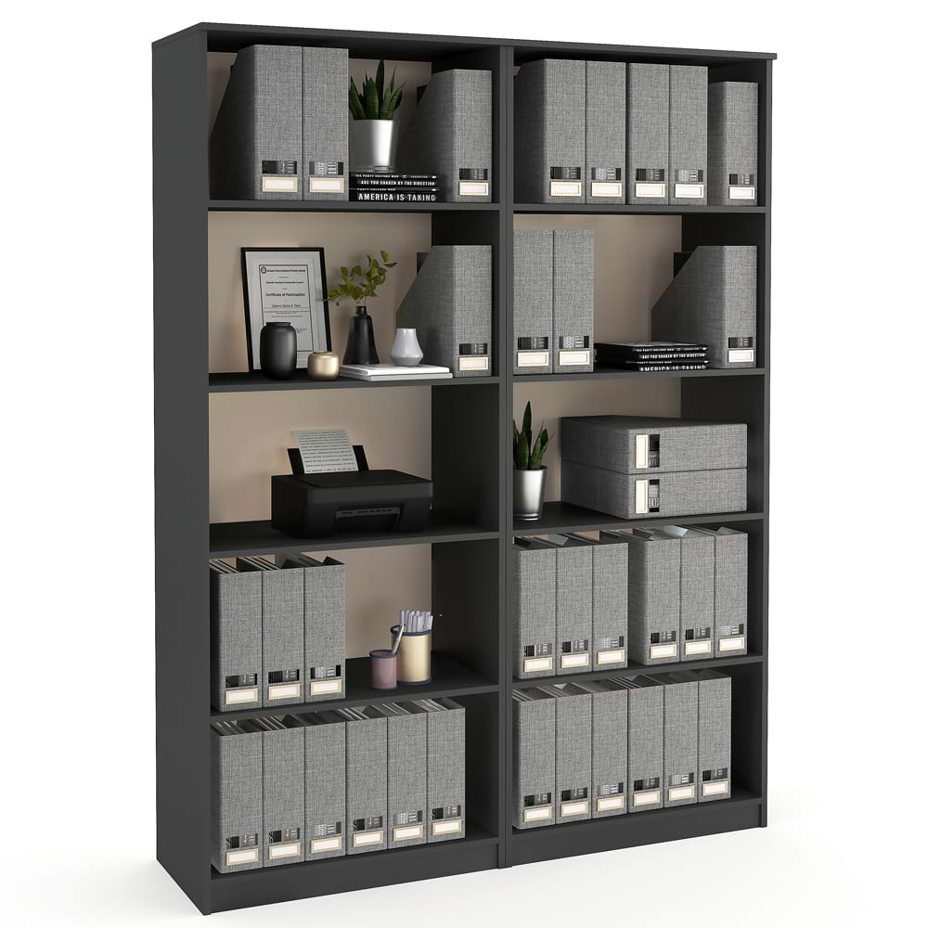 | 10 |  | Minim 24 de luni
 | Canapea birou educatori | Buc. |  | 1 | Creşă , zona Tiseşti, Târgu Ocna | Maxim 30 de zile | 1. Parametri tehnici și funcționali:  Canapea extensibila cu 3 locuri din material textil.  Material- Spumă, LVL, Placaj, Poliester, Lemn masiv de mesteacăn, Oţel  Canapeaua se transformă cu ușurință într-un pat. Perne din spumă.  Picioare din lemn masiv de mesteacăn.  Suprafață extinsă: 108x191 cm.  Dimensiuni aprox. 191x87x86 cm  - 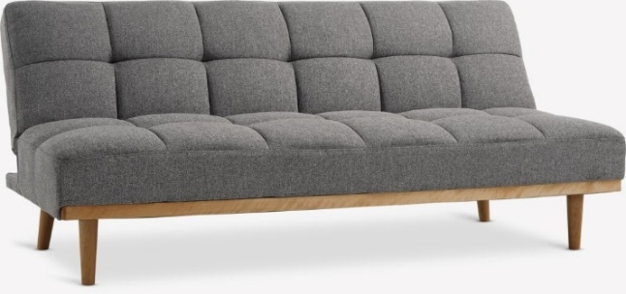 | 11 | Produsele livrate vor fi noi, sigilate și neactivate sau utilizate anterior. Nu se acceptă produse remanufacturate și/sau care au în componență elemente/componente care au fost folosite anterior. | Minim 24 de luni
 | Rafturi | Buc. |  | 8 | Creşă , zona Tiseşti, Târgu Ocna | Maxim 30 de zile | - Parametri tehnici și funcționali:  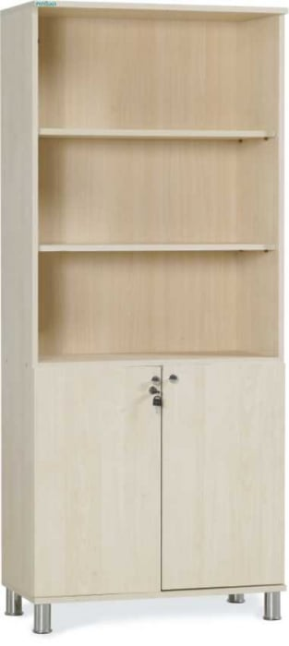  Structura din PAL melaminat de inalta calitate de 16mm/18mm, cant ABS de 1,00/2,00mm.  Dimensiune: 800x400x1800mm  Culoare: fag Bavaria | 12 |  | Minim 24 de luni
 | Birou cabinet medical | Buc. |  | 1 | Creşă , zona Tiseşti, Târgu Ocna | Maxim 30 de zile | 1. Parametri tehnici și funcționali:  Birou cabinet medical format din 2 corpuri, unul cu 3 sertare si unul cu o ușă cu raft in interior.  Caracteristici:  • Biroul este prevazut cu tastatura pentru calculator iar designul este atipic.  • Accesoriile (balamale, glisiere) sunt de calitate superioara, iar cantul este ABS.  • Cele 2 corpuri au picioare de nivelare pentru o mai buna asezare pe sol.  Dimensiuni aprox.:  • Lungime: 1600 mm;  • Latime: 700 mm;  • Inaltime: 750 mm.  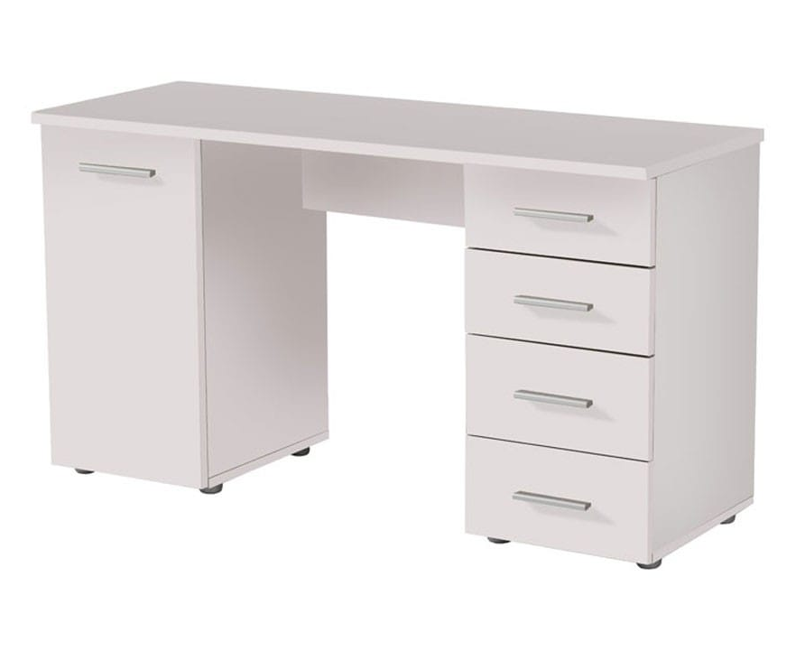 | 13 |  | Minim 24 de luni
 | Scaun cabinet medical | Buc. |  | 2 | Creşă , zona Tiseşti, Târgu Ocna | Maxim 30 de zile | - Parametri tehnici și funcționali:  Scaun de birou ergonomic  Șezut ajustabil  Suport lombar  Roti pivotante  Greutate maxima suportata 100 kg  Dimensiuni aproximative:  - inaltime scaun: 108-117 cm;  - inaltime sezut: 45-54 cm;  - inaltime spatar: 70 cm;  - latime scaun: 67 cm;  - latime x adancime sezut: 53 x 51 cm.  Materiale | 14 |  | Minim 24 de luni
  Material tapițerie | piele ecologica
  Material cadru | Inox
  Material roti plastic
 | Dulap medical | Buc. |  | 2 | Creşă , zona Tiseşti, Târgu Ocna | Maxim 30 de zile | 1. Parametri tehnici și funcționali:  Dulap medical  • Designul cadrului este subțire (12 mm), spațiu mai mare, mai ușor de luat și de depozitat medicamentele, instrumentele sau fișierele.  • Mâner proiectat în interiorul ușii, evitați posibilele zgârieturi în timpul utilizării.  • Grosimea oțelului de 0,6 mm, acoperire cu pulbere de 0,12 mm.  • Compartiment cu 2 rafturi în partea de sus, iar 1 compartiment în partea de jos al raftului.  • Toate componentele sunt acoperite cu vopsea pulbere.  Dimensiuni aproximative: 900 x 400 x 1800 mm.  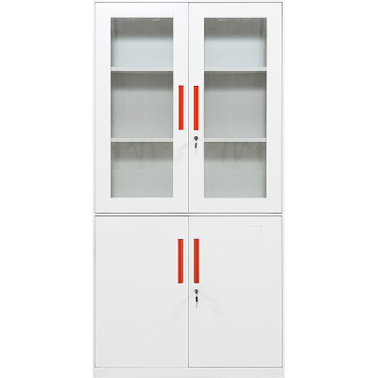 | 15 |  | Minim 24 de luni
 | Paturi | Buc. |  | 3 | Creşă , zona Tiseşti, Târgu Ocna | Maxim 30 de zile | 1. Parametri tehnici și funcționali:  Pat de spital rabatabil cu saltea cu ridicare a spatelui și picioarelor, cu 4 secțiuni, pentru îngrijire pacienți, din oțel, suport perfuzie, mobil cu 4 roți.  Dimensiune pat aprox. : 200 x 95 x 51cm  Material panou: Plastic  Grosime saltea: 6cm  Material saltea: Burete de palmier  Bară susținere: pliabilă din oțel  Roți: Pivotante din plastic  Cadru pat: Oțel  Manivelă: Oțel  Sarcină maximă: 200kg | 16 | Produsele livrate vor fi noi, sigilate și neactivate sau utilizate anterior. Nu se acceptă produse remanufacturate și/sau care au în componență elemente/componente care au fost folosite anterior. | Minim 24 de luni
 | Cărucior medical | Buc. |  | 1 | Creşă , zona Tiseşti, Târgu Ocna | Maxim 30 de zile | 1. Parametri tehnici și funcționali:  Cărucior din oțel inoxidabil cu 2 straturi, capacitate de 220 lbs, cărucior utilitar de laborator cu roți silențioase de 360° și un sertar pentru laborator, clinică, bucătărie, salon.  Dimensiuni aprox. 45x50 cm  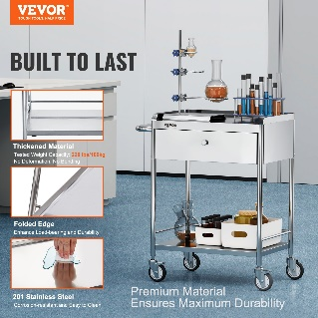 | 17 |  | Minim 24 de luni
 | Scaun de alăptat | Buc. |  | 2 | Creşă , zona Tiseşti, Târgu Ocna | Maxim 30 de zile | 1. Parametri tehnici și funcționali:  Tip: Fotoliu  Culoare: Alb,Maro  Material primar: Boucle  Material secundar: Lemn de cauciuc  Căptușeală: Spumă  Structura scaunului: Lemn compozit  Model: Culoare solidă  Greutate: 9 kg  Capacitatea de greutate: 120 kg  Lățime: 60 cm  Adâncime: 55 cm  Înălțime: 90 cm  Suprafața de ședere: 41 x 42 cm  Înălțimea cotierei: 70 cm  Grosimea scaunului: 8 cm  Înălțimea scaunului: 40 cm  Densitatea pernei scaunului: 24 kg/m3  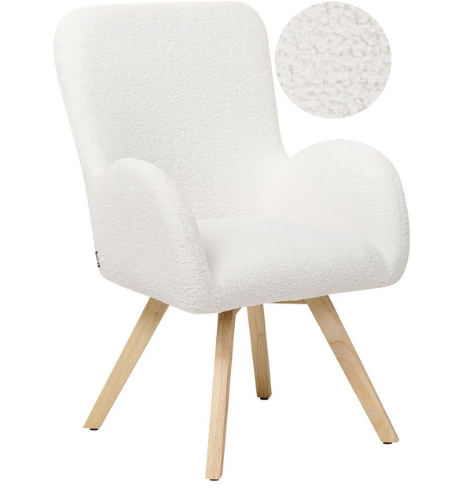  - Imagine cu caracter informativ. | 18 | Produsele livrate vor fi noi, sigilate și neactivate sau utilizate anterior. Nu se acceptă produse remanufacturate și/sau care au în componență elemente/componente care au fost folosite anterior. | Minim 24 de luni
 | Pat | Buc. |  | 1 | Creşă , zona Tiseşti, Târgu Ocna | Maxim 30 de zile | 1. Parametri tehnici și funcționali:  Pat tapițat în formă de casă pentru copii  Pat pentru copii Casă Catifea 90 x 200 cm Maro deschis.  Material primar: Catifea  Material secundar: Material sintetic  Placaj Lemn de plop  Greutate: 23 kg  Capacitatea de greutate: 150 kg  - 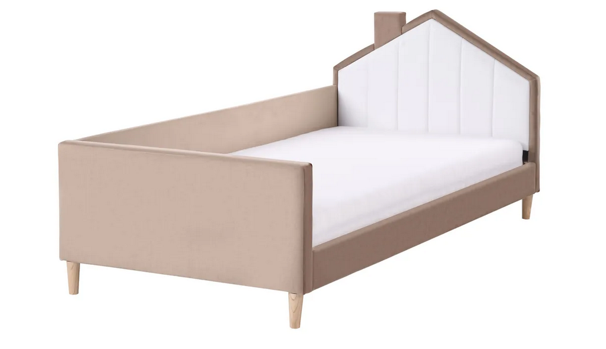 | 19 | Produsele livrate vor fi noi, sigilate și neactivate sau utilizate anterior. Nu se acceptă produse remanufacturate și/sau care au în componență elemente/componente care au fost folosite anterior. | Minim 24 de luni
 | Dulap | Buc. |  | 1 | Creşă , zona Tiseşti, Târgu Ocna | Maxim 30 de zile | 1. Parametri tehnici și funcționali:  Dulap 96x176 2 uși 3 sertare  Uși PAL  Mâner(e) Plastic ABS  Culoare Alb  Tip Uși cu balamale  Include 1 bară pentru umerașe 4 rafturi, 2 uși, 3 sertare  Dimensiune aprox. după asamblare Lățime: 96 cm, Înălțime: 176 cm, Adâncime: 50 cm  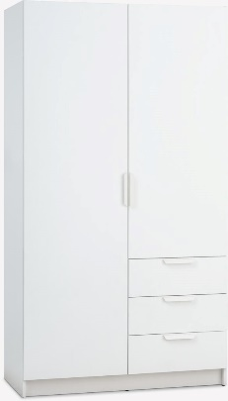 | 20 |  | Minim 24 de luni
 | Masă | Buc. |  | 1 | Creşă , zona Tiseşti, Târgu Ocna | Maxim 30 de zile | - Parametri tehnici și funcționali:  Culoare: Negru, Maro  Nuanță: Maro deschis  Material primar: Fibră cu densitate medie (MDF)  Material secundar: Fier  Finisaj: Acoperire pulverizată,Furniruit, Furnir de frasin  Greutate: 16 kg  Capacitatea de greutate: 120 kg  Formă: Rotunda  Locuri până la: 4 persoane  Înălțime: 74 cm  Lățime: 90 cm  Lungime: 90 cm  Înălțimea picioarelor: 73 cm  Bază: 58 cm  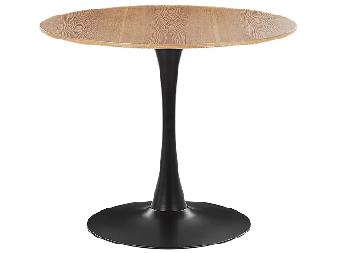 | 21 | Produsele livrate vor fi noi, sigilate și neactivate sau utilizate anterior. Nu se acceptă produse remanufacturate și/sau care au în componență elemente/componente care au fost folosite anterior. | Minim 24 de luni
 | Comodă suport vană cu saltea de înfășat și cădiță | Buc. |  | 2 | Creşă , zona Tiseşti, Târgu Ocna | Maxim 30 de zile | 1. Parametri tehnici și funcționali:  Material comoda: Pal acoperit cu PVC;  Culoare: Alb - lacuri naturale pe baza de apa  Cădita: Cu forma anatomica, micro sistem anti-alunecare, detașabila, cu 4 spatii pt. săpun;  Capac: Prevazut cu arcuri speciale la balamale care împiedică căderea;  Masa înfășat: din PVC moale, detașabila, aprox. 49x81x9 cm;  4 Roti: Din plastic - 2 cu frâne;  Sertare: 3 sertare prevăzute cu mânere;  Dimensiuni Exterioare: 76x49x91 cm ±10%.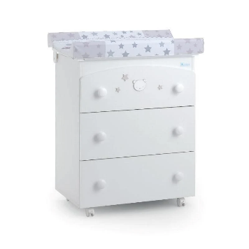 | 22 |  | Minim 24 de luni
 | Masă de înfășare | Buc. |  | 2 | Creşă , zona Tiseşti, Târgu Ocna | Maxim 30 de zile | 1. Parametri tehnici și funcționali:  Dimensiuni (inaltime x latime x adancime):  Dimensiunea dulapului fara blat: 85 x 106 x 42 cm  Dimensiunea dulapului cu blat: 92 x 106 x 71,8 cm  Dimensiunea blatului pentru infasat: 70 x 50 cm – Pentru copii pana la 12 luni, cu o greutate de maximum 11 Kg  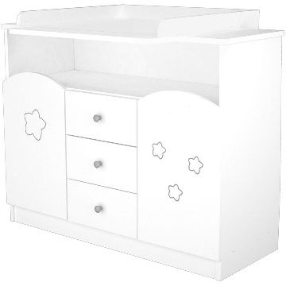 | 23 |  | Minim 24 de luni
 | Birou | Buc. |  | 2 | Creşă , zona Tiseşti, Târgu Ocna | Maxim 30 de zile | 1. Parametri tehnici și funcționali:  Birou cu sertare si dulap  Dimensiuni aprox.(Lxlxh): 1500х600х750 mm. Greutatea: 63,30 kg.  Biroul este confecționat din PAL melaminat cu grosimea de 18 mm.  Fațada biroului este încleiata cu cant din ABS de 1 mm.  Piesele din interior sunt încleiate cu cant din ABS de 0,5 mm.  Biroul este prevăzut in partea stângă cu un dulap cu 3 sertare cu mânere cromate si o nișa de tip deschis, in partea dreapta cu un dulap cu 2 rafturi de tip închis si o nișa de tip deschis.  In partea mediana este montata o placa transversala pentru rigidizarea structurii.  Piesele biroului sunt asamblate prin elemente de fixare speciale si sigure.  Masa este prevăzută cu garnituri din plastic rezistent.  Culori: stejar sonoma; fag artizan perlat; gri.  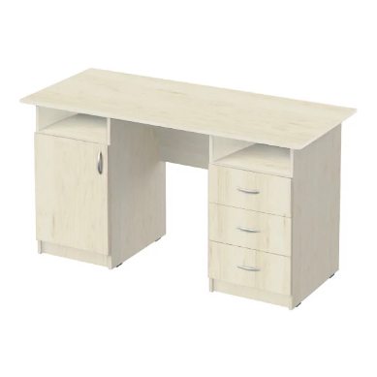 | 24 | Produsele livrate vor fi noi, sigilate și neactivate sau utilizate anterior. Nu se acceptă produse remanufacturate și/sau care au în componență elemente/componente care au fost folosite anterior. | Minim 24 de luni
 | Scaune | Buc. |  | 2 | Creşă , zona Tiseşti, Târgu Ocna | Maxim 30 de zile | - Parametri tehnici și funcționali:  Scaun de birou ergonomic  Șezut ajustabil  Suport lombar  Roti pivotante  Greutate maxima suportata 100 kg  Dimensiuni aproximative:  - inaltime scaun: 108-117 cm;  - inaltime sezut: 45-54 cm;  - inaltime spatar: 70 cm;  - latime scaun: 67 cm;  - latime x adancime sezut: 53 x 51 cm.  Materiale | 25 | Produsele livrate vor fi noi, sigilate și neactivate sau utilizate anterior. Nu se acceptă produse remanufacturate și/sau care au în componență elemente/componente care au fost folosite anterior. | Minim 24 de luni
  Material tapițerie | piele ecologica
  Material cadru | Inox
  Material roti plastic
 | Dulapuri | Buc. |  | 6 | Creşă , zona Tiseşti, Târgu Ocna | Maxim 30 de zile | 1. Parametri tehnici și funcționali:  Dulap 96x176 2 uși 3 sertare  Uși PAL  Mâner(e) Plastic ABS  Culoare Alb  Tip Uși cu balamale  Include 1 bară pentru umerașe 4 rafturi, 2 uși, 3 sertare  Dimensiune aprox. după asamblare Lățime: 96 cm, Înălțime: 176 cm, Adâncime: 50 cm  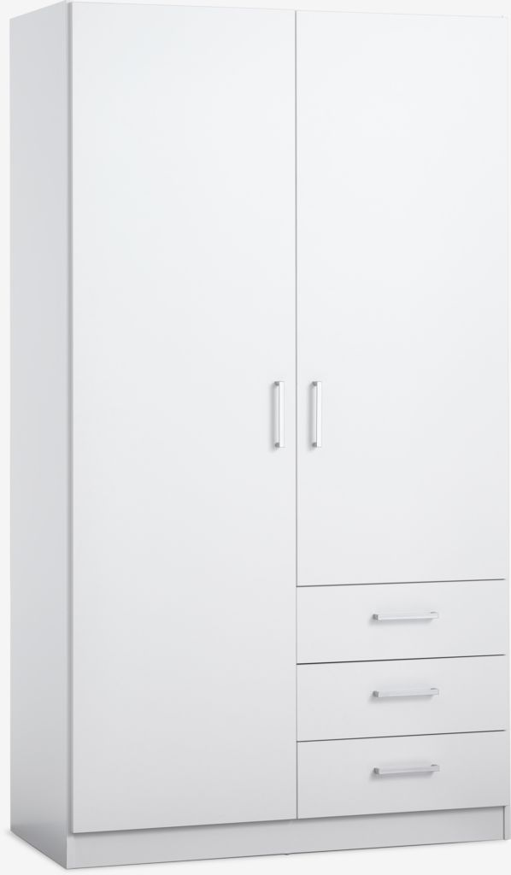 | 26 |  | Minim 24 de luni
 | Masă cu 4 locuri | Buc. |  | 2 | Creşă , zona Tiseşti, Târgu Ocna | Maxim 30 de zile | - Parametri tehnici și funcționali:  Masă conferinta, picioare metalice, design modern și elegant ,calitate premium , dimensiuni 2200*1100*750  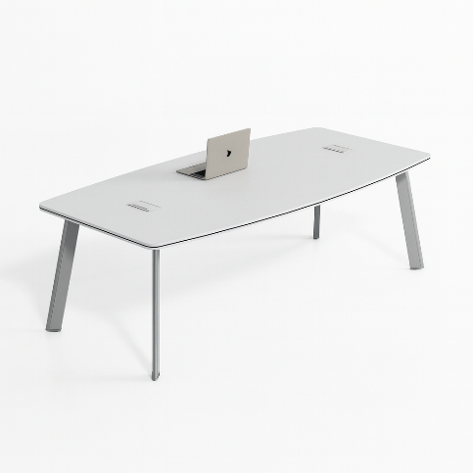 | 27 |  | Minim 24 de luni
 | Scaune pentru masă ședințe | Buc. |  | 8 | Creşă , zona Tiseşti, Târgu Ocna | Maxim 30 de zile | - Parametri tehnici și funcționali:  Scaun de birou ergonomic  Șezut ajustabil  Suport lombar  Roti pivotante  Greutate maxima suportata 100 kg  Dimensiuni aproximative:  - inaltime scaun: 108-117 cm;  - inaltime sezut: 45-54 cm;  - inaltime spatar: 70 cm;  - latime scaun: 67 cm;  - latime x adancime sezut: 53 x 51 cm.  Materiale | 28 |  | Minim 24 de luni
  Material tapițerie | piele ecologica
  Material cadru | Inox
  Material roti plastic
 | Dulapuri | Buc. |  | 4 | Creşă , zona Tiseşti, Târgu Ocna | Maxim 30 de zile | 1. Parametri tehnici și funcționali:  DULAP METALIC OBIECTE CURATENIE,  Dimensiuni aprox. 800x400x1800 mm (LxlxH), usi color  • dulap ustensile curatenie, cu spatiu pentru mop si galeata / matura, pe soclu  • structura de rezistenta realizata din tabla de otel profilata de prima calitate, grosime 0,6 mm  - vopsea acrilica Ignifuga cu ridicata rezistenta la coroziune  • culoare: corp -gri, usi - rosu, galben, verde, portocaliu  • sitem de inchidere cu 2 chei  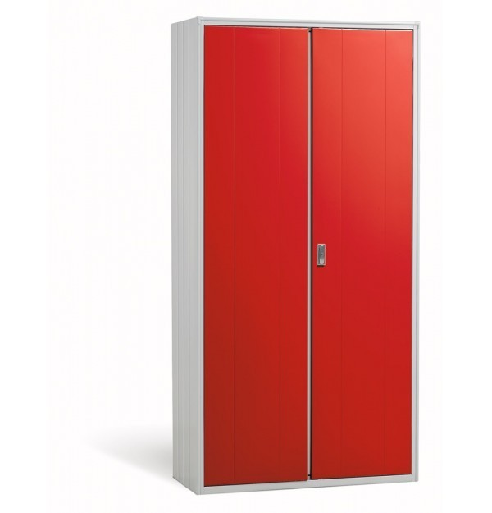 | 32 | Produsele livrate vor fi noi, sigilate și neactivate sau utilizate anterior. Nu se acceptă produse remanufacturate și/sau care au în componență elemente/componente care au fost folosite anterior. | Minim 24 de luni
 | Masa | Buc. |  | 1 | Creşă , zona Tiseşti, Târgu Ocna | Maxim 30 de zile | 1. Parametri tehnici și funcționali:  Masa de lucru din otel inoxidabil  Dimensiuni aprox. 60x60x80cm cu raft inferior  Rafturile reglabile pe 3 niveluri.  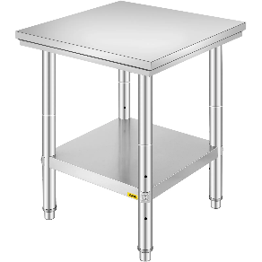 | 33 | Produsele livrate vor fi noi, sigilate și neactivate sau utilizate anterior. Nu se acceptă produse remanufacturate și/sau care au în componență elemente/componente care au fost folosite anterior. | Minim 24 de luni
 | Cărucior rufe | Buc. |  | 1 | Creşă , zona Tiseşti, Târgu Ocna | Maxim 30 de zile | 1. Parametri tehnici și funcționali:  Tip produs Cărucior curățenie  Conținut pachet 1 x Cărucior curățenie  Material Polipropilenă  Capacitate de încărcare: până la 100 kg  Dimensiuni: aprox. 70 × 42 × 78 cm (lungime × lățime × înălțime)  Roți: 4 roți pivotante, 2 cu frână pentru stabilitate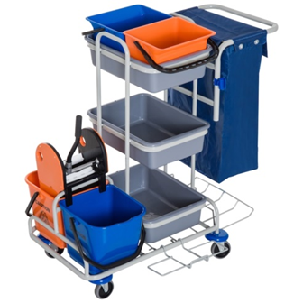 | 34 |  | Minim 24 de luni
 | Dulapuri | Buc. |  | 6 | Creşă , zona Tiseşti, Târgu Ocna | Maxim 30 de zile | 1. Parametri tehnici și funcționali:  Dulap depozitare 4 uși, 6 rafturi cu uși, 1 sertar și rafturi reglabile 76,5 x 40 x 181 cm alb  Caracteristici:  • Dulap de depozitare cu design contemporan alb simplu, cu mânere de metal negru: ideal pentru a adăuga o notă de modernitate și eleganță suplimentară interiorului dvs.  • Șase rafturi de ușă ale bufetului înalt permit păstrarea obiectelor mici precum condimente și ulei de măsline la îndemână și organizate  • Structură din plăci de particule și MDF cu un design anti-răsturnare pentru siguranță și stabilitate  • Șină glisantă din metal pentru sertar asigură o deschidere și închidere lină  • Suprafață acoperită cu melamină rezistentă la zgârieturi și ușor de curățat  • Patru uși magnetice pentru o închidere sigură  Date tehnice:  • Culoare: alb, stejar  • Materiale: plăci de particule, MDF  • Dimensiuni totale aprox.: 76,5l x 40A x 181Î cm  • Dimensiuni interioare dulap superior aprox.: 70l x 24,5A x 85Î cm  • Dimensiuni interioare dulap inferior aprox.: 70l x 34,5A x 67,3Î cm  • Dimensiuni interioare sertar aprox: 59l x 29A x 10Î cm  • Greutate maximă recomandată: 128 kg (total), 20 kg (raft inferior), 15 kg (raft), 10 kg (sertar)  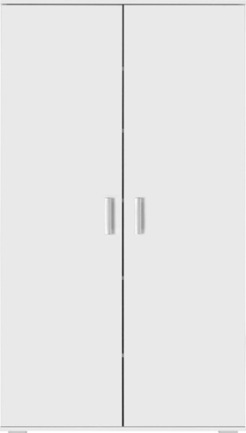 | 39 | Produsele livrate vor fi noi, sigilate și neactivate sau utilizate anterior. Nu se acceptă produse remanufacturate și/sau care au în componență elemente/componente care au fost folosite anterior. | Minim 24 de luni
 | Banca | Buc. |  | 2 | Creşă , zona Tiseşti, Târgu Ocna | Maxim 30 de zile | 1. Parametri tehnici și funcționali:  Banca vestiar simpla  1500x300x400 mm ±10% (LxlxH)  Structura din profile 30x30x2 mm;  Sezut din lemn rasinos;  Picioruse de nivelare din plastic pentru a proteja pardoseala;  Vopsit in camp electrostatic in nuanta dorita.  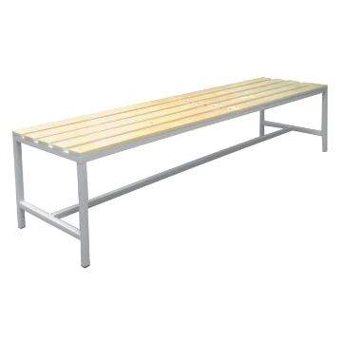 | 42 |  | Minim 24 de luni
 | Dulap | Buc. |  | 5 | Creşă , zona Tiseşti, Târgu Ocna | Maxim 30 de zile | 1. Parametri tehnici și funcționali:  Dulap vestiar, aprox. 800 x 1850 x 450 mm, Eco Design: alb/stejar sonoma  Construcție metalică durabilă  4 compartimente spațioase în formă de L  Bară pentru umerașe  Compartimente încuiabile cu cheie  Orificii de ventilație în uși  Colecția Eco Design: alb (RAL 9003) și stejar sonoma  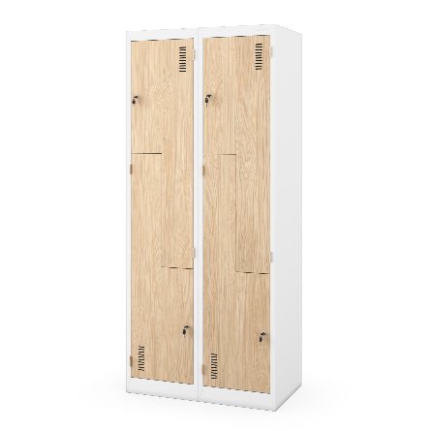 | 43 | Produsele livrate vor fi noi, sigilate și neactivate sau utilizate anterior. Nu se acceptă produse remanufacturate și/sau care au în componență elemente/componente care au fost folosite anterior. | Minim 24 de luni
 | Dulap oficiu | Buc. |  | 1 | Creşă , zona Tiseşti, Târgu Ocna | Maxim 30 de zile | 1. Parametri tehnici și funcționali:  Dulap, alb, aprox. 30x42,5x93 cm, lemn prelucrat  Specificații  Culoare: Alb  Material: Lemn prelucrat  Dimensiuni aprox. : 30 x 42,5 x 93 cm (l x ad. x î)  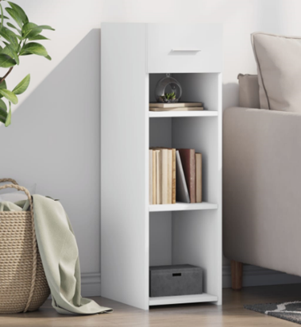 | 44 | Produsele livrate vor fi noi, sigilate și neactivate sau utilizate anterior. Nu se acceptă produse remanufacturate și/sau care au în componență elemente/componente care au fost folosite anterior. | Minim 24 de luni
 | Masă | Buc. |  | 1 | Creşă , zona Tiseşti, Târgu Ocna | Maxim 30 de zile | 1. Parametri tehnici și funcționali:  Masa 160 x 60 x 75 cm  Dimensiuni aprox.:  Lungime: 160 cm  Adancime: 60 cm  Inaltime: 75 cm  Culoare: Alb / Natural  Specificatii:  Variante Culoare: Alb, Natural  Design picior special pentru a evita posibile accidentari  Dimensiuni proiectate pentru utilizare ergonomica  Cadru metal  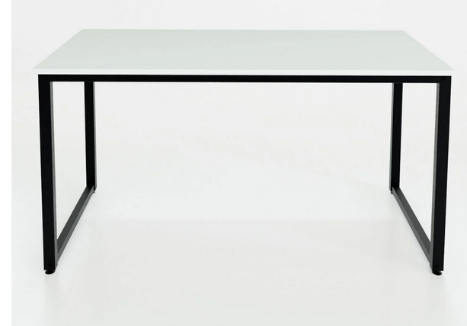 | 45 | Produsele livrate vor fi noi, sigilate și neactivate sau utilizate anterior. Nu se acceptă produse remanufacturate și/sau care au în componență elemente/componente care au fost folosite anterior. | Minim 24 de luni
 | Masă | buc |  | 2 | Creşă , zona Tiseşti, Târgu Ocna | Maxim 30 de zile | 1. Parametri tehnici și funcționali:  Formă: ovală  Dimensiune blat:180 × 100 cm (lungime × adâncime)  Lungime extinsă:220 cm  Grosime blat:25 mm  Înălțime masă: 75 cm  Culoare: stejar / negru  Finisaj blat: melaminat  Picioare: fontă cu finisaj vopsit în câmp electrostatic, profil tip țeavă plată  Sarcină maximă:45 kg  Sistem de extindere  Sistem sincronizat de extindere  Extensie tip clapetă integrată  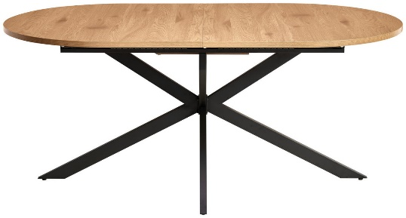 | 46 | Produsele livrate vor fi noi, sigilate și neactivate sau utilizate anterior. Nu se acceptă produse remanufacturate și/sau care au în componență elemente/componente care au fost folosite anterior. | Minim 24 de luni
 | Scaune | Buc. |  | 5 | Creşă , zona Tiseşti, Târgu Ocna | Maxim 30 de zile | - Parametri tehnici și funcționali:  Dimensiuni:  ▪Inaltime scaun: 105-115cm  ▪Latimea scaunului: 46cm  ▪Adnacimea scaunului: 47cm  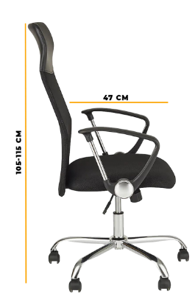 | 47 | Produsele livrate vor fi noi, sigilate și neactivate sau utilizate anterior. Nu se acceptă produse remanufacturate și/sau care au în componență elemente/componente care au fost folosite anterior. | Minim 24 de luni
 | Canapea | Buc. |  | 1 | Creşă , zona Tiseşti, Târgu Ocna | Maxim 30 de zile | 1. Parametri tehnici și funcționali:  Canapea 3 locuri extensibila Bej  Detalii Tehnice  Culoare: Bej, Auriu  Material cadru: Lemn de fag  Material tapiterie: 100% Poliester  Dimensiuni canapea aprox.: 210x80x95 cm  Dimensiuni pat: 180x90 cm  Înălțimea picioarelor: 17 cm  Înălțimea șezutului: 40 cm  Adâncimea șezutului: 65 cm  Picioare: Metal  Densitatea spumei pentru șezut: 28 DNS  Spumă pentru spătar: Spumă particulată  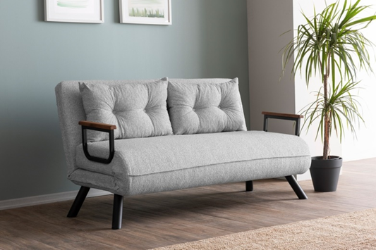 | 49 | Produsele livrate vor fi noi, sigilate și neactivate sau utilizate anterior. Nu se acceptă produse remanufacturate și/sau care au în componență elemente/componente care au fost folosite anterior. | Minim 24 de luni
 | Taburet | buc |  | 10 | Creşă , zona Tiseşti, Târgu Ocna | Maxim 30 de zile | 1. Parametri tehnici și funcționali:  Taburet piele ecologica, burete densitate mare,  h 45 cm,  l 70 cm,  L 80 cm  Material impermeabil  Diverse culori: albastru, galben, rosu  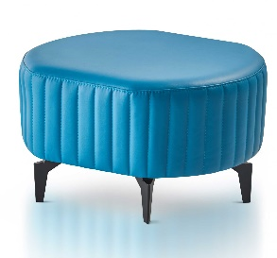 | 50 | Produsele livrate vor fi noi, sigilate și neactivate sau utilizate anterior. Nu se acceptă produse remanufacturate și/sau care au în componență elemente/componente care au fost folosite anterior. | Minim 24 de luni
 | Taburet hexagon | buc |  | 20 | Creşă , zona Tiseşti, Târgu Ocna | Maxim 30 de zile | 1. Parametri tehnici și funcționali:  Taburet piele ecologica, burete densitate mare,  h 45 cm,  l 70 cm,  L 80 cm  Material impermeabil  Diverse culori: albastru, galben, rosu  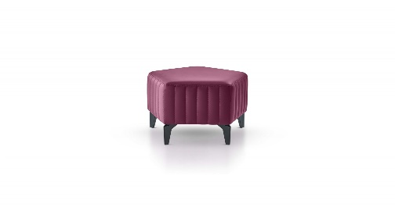 | 51 | Produsele livrate vor fi noi, sigilate și neactivate sau utilizate anterior. Nu se acceptă produse remanufacturate și/sau care au în componență elemente/componente care au fost folosite anterior. | Minim 24 de luni
 | Rafturi | Buc. |  | 5 | Creşă , zona Tiseşti, Târgu Ocna | Maxim 30 de zile | - Parametri tehnici și funcționali:  Dimensiuni:  - lungime: 109 cm;  - înălțime: 120 cm;  - adâncime: 45 cm.  Dimensiuni compartiment individual:  - înălțime: 32 cm;  - lungime: 24 cm;  - adâncime: 45 cm.  - prevazut cu picioare  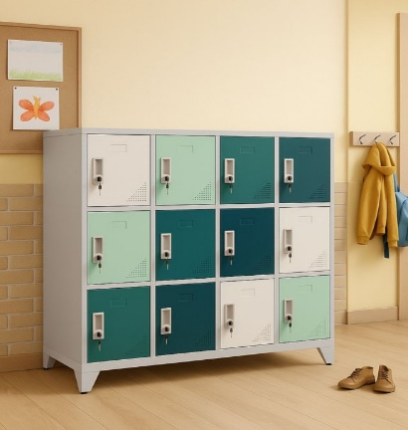 | 52 | Produsele livrate vor fi noi, sigilate și neactivate sau utilizate anterior. Nu se acceptă produse remanufacturate și/sau care au în componență elemente/componente care au fost folosite anterior. | Minim 24 de luni
 | Băncuță metalică 3 locuri | Buc. |  | 1 | Creşă , zona Tiseşti, Târgu Ocna | Maxim 30 de zile | 1. Parametri tehnici și funcționali:  Băncuță metalică 3 locuri  - Dimensiuni:  - sezut-latime 51cm, adancime-40cm,  - spatar-latime 51cm,  - inaltime 50cm,  - latime totala-68cm,  - lungime totala-182CM  Greutate maxima suportata – 120 kg per loc  - Culoare: verde  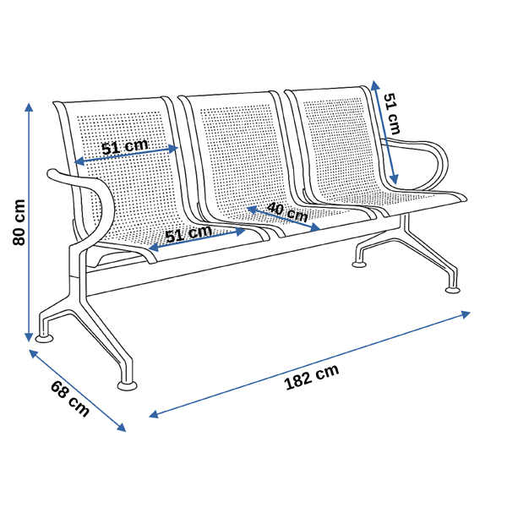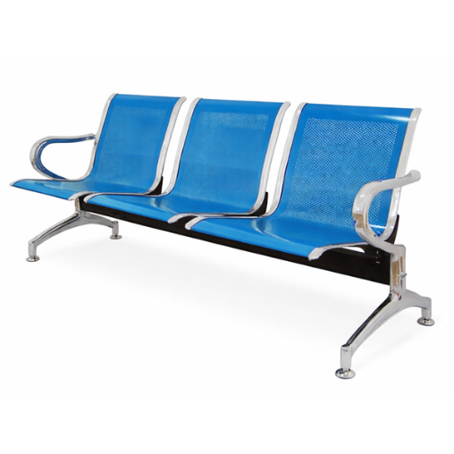 | 75 | Produsele livrate vor fi noi, sigilate și neactivate sau utilizate anterior. Nu se acceptă produse remanufacturate și/sau care au în componență elemente/componente care au fost folosite anterior. | Minim 24 de luni
 | Set 3 cosuri pentru colectare selectiva | Buc. |  | 3 | Creşă , zona Tiseşti, Târgu Ocna | Maxim 30 de zile | 1. Parametri tehnici și funcționali:  Set 3 cosuri pentru colectare selectiva, din inox, cu capac batant, 45L/recipient  - Caracteristici:  - Material: inox  - - diametru: 31 cm  - - inaltime: 58 cm  - - greutate: 11 kg  - - capacitate: 45 L /recipient  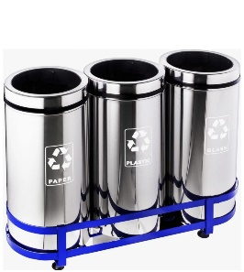 | 76 | Produsele livrate vor fi noi, sigilate și neactivate sau utilizate anterior. Nu se acceptă produse remanufacturate și/sau care au în componență elemente/componente care au fost folosite anterior. | Minim 24 de luni
 | Modul perete -2 uși alb | buc |  | 1 | Creşă , zona Tiseşti, Târgu Ocna | Maxim 30 de zile | 1. Parametri tehnici și funcționali:  Modul perete -2 uși alb  Dimensiuni:  - Lățime: 71 cm,  - Înălțime: 71/81 cm,  - Adâncime: 35 cm  - Culoare Alb  Tip Uși cu balamale  Caracteristică Poate fi montat pe perete, Picioare detașabile, Stivuibil  Include 1 raft, 2 uși  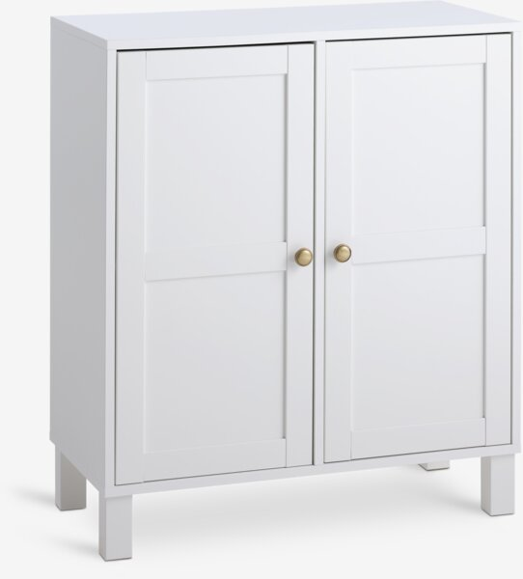 | 77 | Produsele livrate vor fi noi, sigilate și neactivate sau utilizate anterior. Nu se acceptă produse remanufacturate și/sau care au în componență elemente/componente care au fost folosite anterior. | Minim 24 de luni
 | Dulap baie | buc |  | 2 | Creşă , zona Tiseşti, Târgu Ocna | Maxim 30 de zile | 1. Parametri tehnici și funcționali:  Dulap baie alb  Lungime totala:60 cm  Adancime totala:31.6 cm  Inaltime totala:166 cm  Calitatea:mediu  Componenta mobilier:coloana  Culoare Produs:alb  Forma de asamblare:flat pack  Front:MDF vopsit  Greutate:30 kg  Laterale:PAL  Tip picioare:reglabile, cromate  Numar polite:2  Numar sertare:1  Sistem de fixare:stativ  Tip balamale:normale  Tip glisiere:rola  Numar usi:4  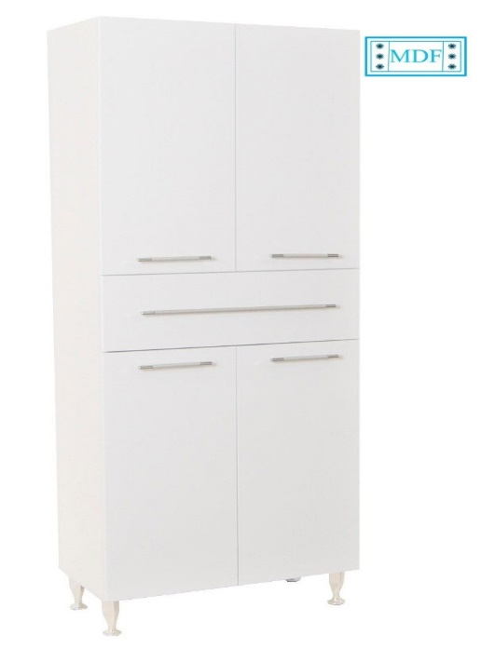 | 78 | Produsele livrate vor fi noi, sigilate și neactivate sau utilizate anterior. Nu se acceptă produse remanufacturate și/sau care au în componență elemente/componente care au fost folosite anterior. | Minim 24 de luni
 | Dotări exterioare (complex de joacă) | buc |  | 1 | Creşă , zona Tiseşti, Târgu Ocna | Maxim 30 de zile | 1. Parametri tehnici și funcționali:  Ansamblu de joaca cu turnulete, cataratoare si tobogane  Dimensiuni: 4620 x 3900 x 2220 mm  Categorie de varsta: 0 – 3 ani  Material: cadru din lemn de pin, tobogane din fibra de sticla.  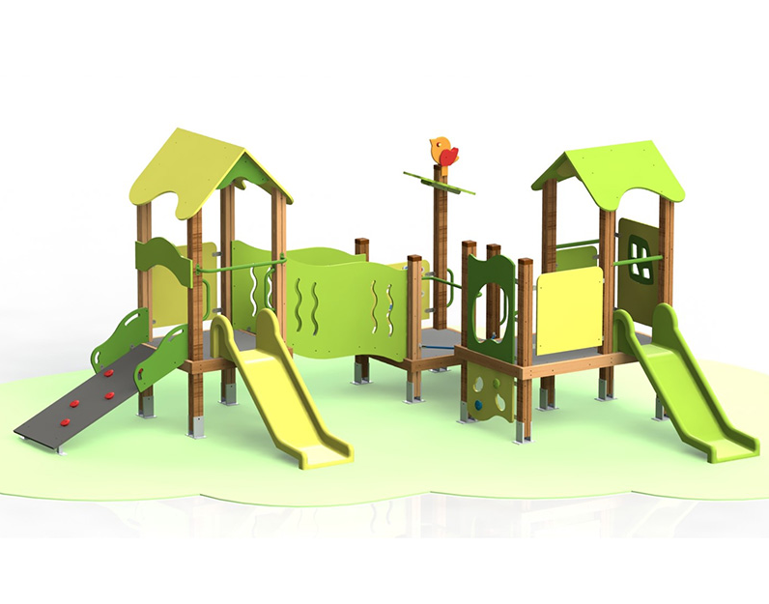 | 73 | Produsele livrate vor fi noi, sigilate și neactivate sau utilizate anterior. Nu se acceptă produse remanufacturate și/sau care au în componență elemente/componente care au fost folosite anterior. | Minim 24 de luni
 | Jaluzele | mp |  | 228 | Creşă , zona Tiseşti, Târgu Ocna | Maxim 30 de zile | 1. Parametri tehnici și funcționali:  Roletele zebra zi - noapte:  Pentru salile de joaca – colorate: portocaliu, verde  Restul – culoare alb.   | 74 | Produsele livrate vor fi noi, sigilate și neactivate sau utilizate anterior. Nu se acceptă produse remanufacturate și/sau care au în componență elemente/componente care au fost folosite anterior. | Minim 24 de luni
 |  |  | Lotul 2 - ELECTROCASNICE - Creşă Târgu Ocna
 | Mașină de spălat | Buc. |  | 1 | Creşă , zona Tiseşti, Târgu Ocna | Maxim 30 de zile | 1. Parametri tehnici și funcționali:  Caracteristici principale  Capacitate: 18 Kg rufe uscate  Volum cuvă: 185 litri  Diametru cuvă: 630 mm  Deschidere ușă: 455 mm  Cuva, partea frontală și partea superioară din inox pentru rezistență și igienă  Dispenser pentru detergent lichid sau solid, cu 5 compartimente  Sistem automat de dozare detergent integrat  2 intrări de apă și valvă de scurgere  Performanță și turație  Viteză extracție: 1012 rpm  Accelerometru pentru echilibrare perfectă  Control programabil cu 16 programe standard (posibil până la 99)  Display LCD color de 7’’ înaltă rezoluție  Alimentare și consum  Alimentare: 380 V  Putere: 18 kW  Date tehnice  Dimensiuni: 880×1214×1485H mm  Greutate: 520 Kg  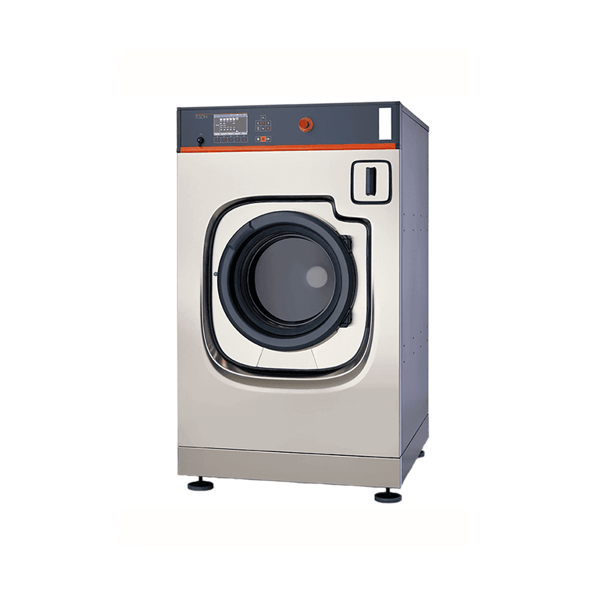 | 35 | Produsele livrate vor fi noi, sigilate și neactivate sau utilizate anterior. Nu se acceptă produse remanufacturate și/sau care au în componență elemente/componente care au fost folosite anterior. | Minim 24 de luni
 | Mașină de uscat | Buc. |  | 1 | Creşă , zona Tiseşti, Târgu Ocna | Maxim 30 de zile | 1. Parametri tehnici și funcționali:  Uscator rufe 23 Kg Economic electric  Control intuitiv și operare ușoară  Procesor Easy Control (M) pentru reglarea timpului și temperaturii  Permite setarea ușoară a ciclurilor de uscare în funcție de tipul țesăturii  Sistem anti-sifonare și rotire inversă automată a tamburului pentru uscare uniformă  Invertor de frecvență pentru o funcționare lină și silențioasă  Uscare eficientă și rapidă  Capacitate de încărcare: 1:20 – 23 Kg / 1:18 – 26 Kg  Productivitate: 41 Kg/h  Volum cuvă: 438 litri  Dimensiune ușă: Ø 574 mm  Putere electrică: 24,97 kW  Flux optimizat de aer pentru performanță constantă și timp redus de uscare  Construcție durabilă și design profesional  Tambur galvanizat pentru rezistență îndelungată  Panouri exterioare vopsite în alb, rezistente la uzură și coroziune  Ușă ergonomică cu deschidere mare pentru acces facil  Filtru de scame situat în partea inferioară pentru întreținere rapidă  Carcasă robustă, ideală pentru utilizare zilnică în medii profesionale  Specificații tehnice  Capacitate: 23–26 Kg  Productivitate: 41 Kg/h  Volum cuvă: 438 litri  Dimensiune ușă: Ø 574 mm  Alimentare: 380 V  Putere electrică: 24,97 kW  Dimensiuni: 890×1255×1812H mm  Greutate: 210 Kg  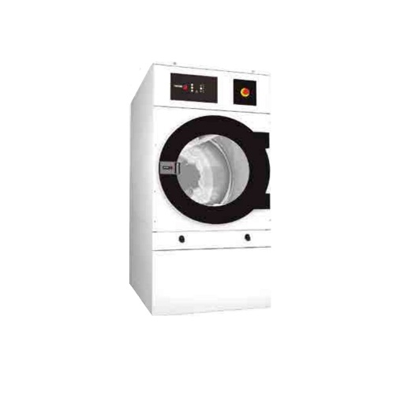 | 36 |  | Minim 24 de luni
 | Calandru de călcat | Buc. |  | 1 | Creşă , zona Tiseşti, Târgu Ocna | Maxim 30 de zile | 1. Parametri tehnici și funcționali:  Dimensiuni : 94x40x100 cm  -Lungimea rolei 85 cm  -Inaltimea de lucru 89.5 cm  -Rezervor de apa 1.3 litri  - Consum de abur (nivel Ι/ΙΙ/ΙΙ) este de 09/1.1/1.3/ Ora  - Tensiune de alimentare 230V-1ph-50Hz  - Putere de incalzire 3,3kW, consum de energie redus  -Puterea standard 220-240V / 50 Hz  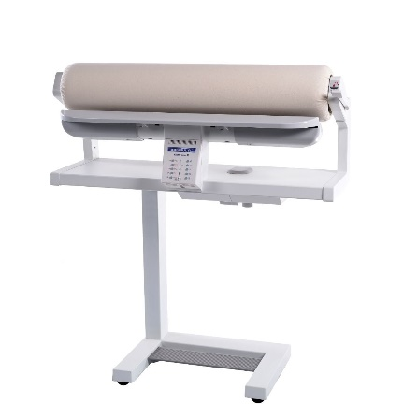 | 37 | Produsele livrate vor fi noi, sigilate și neactivate sau utilizate anterior. Nu se acceptă produse remanufacturate și/sau care au în componență elemente/componente care au fost folosite anterior. | Minim 24 de luni
 | Frigider inox ușa dubla | Buc. |  | 1 | Creşă , zona Tiseşti, Târgu Ocna | Maxim 30 de zile | 1. Parametri tehnici și funcționali:  Frigider profesional cu 2 usi 900 L 1200x740x(H)1950 mm otel inoxidabil, Clasa energetica C  – Carcasa interioara si exterioara sunt realizate din otel inoxidabil de inalta calitate, cu exceptia capacului din spate exterior care este fabricat din otel zincat.  – Usi cu inchidere automata prevazute cu manere ergonomice  – Posibilitatea inchiderii usilor cu cheie  – Racire cu aer rece si auto-dezghetare, compresor amplasat deasupra camerei.  – Izolatie de spuma poliuretanica de grosime de 60 mm.  – Rafturi reglabile, acomodeaza containere pana la GN 2/1.  – Afisaj digital si termostat electronic.  – Prevazut cu 4 roti, dintre care 2 roti cu frana.  – Clasa climatica: SN-ST.  – Agent de racire: R600a.  – Dimensiunile camerei: 1100x540x(H)1380 mm.  – 6 rafturi (525x530mm) incluse.  Capacitate de incarcare de 40 kg fiecare.  – Greutate: 135 kg.  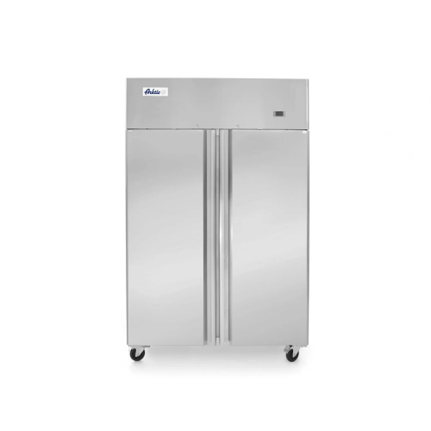 | 40 |  | Minim 24 de luni
 | Congelator usa dubla | Buc. |  | 1 | Creşă , zona Tiseşti, Târgu Ocna | Maxim 30 de zile | 1. Parametri tehnici și funcționali:  Congelator cu 2 usi de 1340x810x2010mm cu o capacitate de 1200l.  Proiectat pentru depozitarea alimentelor in intervalul de temperatura -18-22℃.  Fabricat din otel inoxidabil de inalta calitate, carcasa exterioara si interioara garanteaza un aspect elegant, fiind in acelasi timp foarte usor de pastrat curat.  Unitatea de racire superioara cu o putere de 700 W utilizeaza agent frigorific R290 pentru functionarea in clasa climatica 4, cu o temperatura ambientala maxima de 30℃ si o umiditate relativa de 55%. Functioneaza de la 220-240V~50Hz. Consum mediu anual de energie 4318 kWh. Controler electronic Dixell cu afisaj digital al temperaturii. Unitatea are racire cu ventilator si functie de dezghetare automata.  Model cu usa cu inchidere automata cu incuietoare si maner de deschidere convenabil. Setul include 3 rafturi grila acoperite cu PVC cu o capacitate maxima de incarcare de 40 kg - cu o sarcina uniforma. Camera frigorifica este echipata cu iluminare.  Dulapul este montat pe 4 picioare din otel inoxidabil cu reglare pe inaltime de la 120 la 180 mm  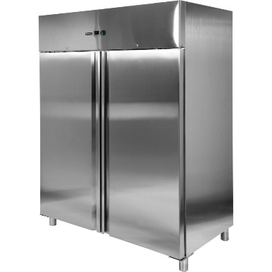 | 41 |  | Minim 24 de luni
 | Mini frigider | Buc. |  | 2 | Creşă , zona Tiseşti, Târgu Ocna | Maxim 30 de zile | 1. Parametri tehnici și funcționali:  Dimensiuni  - Afișaj digital  - Termostat electronic  - Mânerul este încastrat în ușă  - Ușă blocabilă  - Caroseria și ușa din Oțel inoxidabil de înaltă calitate  - Interiorul de plastic  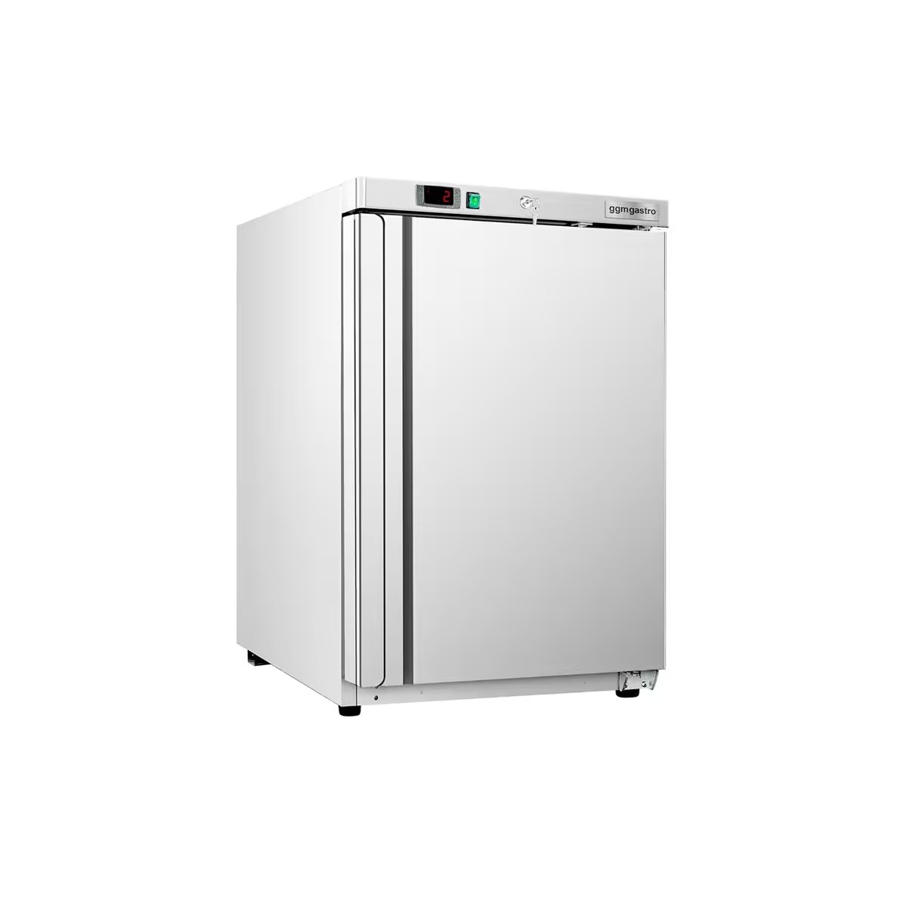 | 40.1 | Produsele livrate vor fi noi, sigilate și neactivate sau utilizate anterior. Nu se acceptă produse remanufacturate și/sau care au în componență elemente/componente care au fost folosite anterior | Minim 24 de luni
  Lățime | 595 mm
  Adâncime | 621 mm
  Înălțime | 883 mm
 | Cuptor electric cu suport profesional | Buc. |  | 1 | Creşă , zona Tiseşti, Târgu Ocna | Maxim 30 de zile | 1. Parametri tehnici și funcționali:  Cuptor electric convecţie patiserie/gastronomie  - 6 tăvi 600x400 mm sau GN1/1, digital cu control digital,  - abur direct,  - timer 0-540 min.  - Putere electrică 8.25 kW,  - Alimentare Curent electric 400V / 50Hz / 3N,  - Interval temperature +50/+275°C,  - Greutate 67 kg,  - Lungime 930 mm,  - Lățime (Adâncime) 785 mm,  - Înălțime 740 mm,  - Capacitate tăvi 6 tăvi,  - Standard tăvi / recipiente 600 x 400 mm, Standard tăvi / recipiente GN 1/1, Sistem de comandă Digital,  - Număr camere 1,  - Conexiune racord apă 3/4",  - Număr uși 1,  - Distanță între tăvi 70 mm,  - Indice protecție IPX4,  - Racord scurgere 1,9685",  - Dimensiuni cameră gătire 660 x 450 x 490mm  - Include 6 tavi  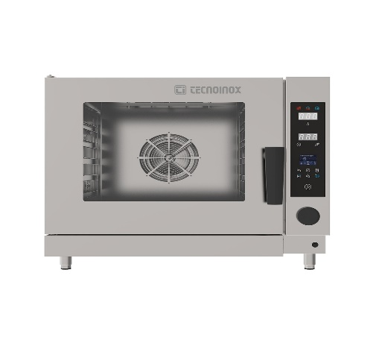  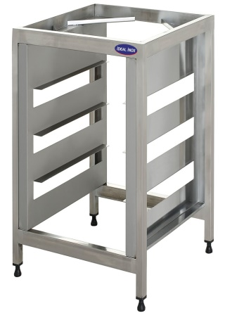 | 53
 | Mașină de gătit electrică | Buc. |  | 1 | Creşă , zona Tiseşti, Târgu Ocna | Maxim 30 de zile | 1. Parametri tehnici și funcționali:  Dimensiuni aprox.  Lățime 1.200 mm  Adâncime 714 mm  Înălțime 1.040 mm  Detalii  Temperatura 50 °C la 270 °C  Roste 530 mm x 650 mm x 4 poz.  Tipul de încălzire Statică  Cerințe de alimentare  Putere 15,6 + 7,5 kW  Tensiune 400V  Faza (n) 3N/PE  Frecvență 50 Hz  Butoane ergonomice  Cuptor cu ghidaje din tablă și protecție la înclinare pe nivelurile 3  Lampa de control și de control al temperaturii  paza stropi  Corp din Oțel inoxidabil de înaltă calitate  Într-o singură bucată de plită ermetică  Fabricat din fontă  Usa si usa interioara din otel inoxidabil, stampilate  Mâner de ușă din oțel inoxidabil deosebit de rezistent, grosime 20x10 mm  Picioare din oțel inoxidabil reglabile pe înălțime  4 plita fierbinte  6 Nivel(uri) de gătit  Arzător de înaltă performanță din fontă nichelată  Cuptor potrivit pentru: 2/1 container  Fiecare arzător este controlat individual.  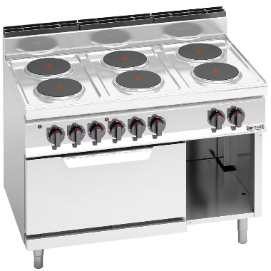 | 54 | Produsele livrate vor fi noi, sigilate și neactivate sau utilizate anterior. Nu se acceptă produse remanufacturate și/sau care au în componență elemente/componente care au fost folosite anterior | Minim 24 de luni
 | Mașină spălat vase | Buc. |  | 1 | Creşă , zona Tiseşti, Târgu Ocna | Maxim 30 de zile | 1. Parametri tehnici și funcționali:  Masina profesionala de spalat vase  Echipata cu control manual, extrem de usor de  utilizat, de intretinut si de pastrat curat. Functioneaza excelent in spalarea vaselor, farfurii, tacamurilor, sticla, cupe si tavi.  • Carcasa din otel inoxidabil  • spalare separata a bratelor - stationara (din plastic) si clatire - rotativa (din otel inoxidabil)  • usa dubla, izolata  • cu distribuitor de spalare  • posibilitatea instalarii distribuitorului de lichide de spalat  • posibilitatea montarii pe baza (cod 231050)  • locatia necesara a scurgerii de apa in podea (unitate fara pompa de scurgere)  * Echipament standard *  • 1 cos universal, 500 × 500 x (H) 105 mm - pentru sticla  • 1 cos cu pini in aranjament 5 × 8 buc, 500 × 500 x (H) 105 mm - pentru placi adanci si superficiale  • 1 cos 110 × 110 x (H) 130 mm - pentru tacamuri  • furtun de alimentare cu apa cu o lungime de 1,5 m, cu filet de conectare ¾ ”  • furtun de scurgere, lungime de 2 m, Ø 25 mm  • cablu electric fara fisa  • dozator de spalare  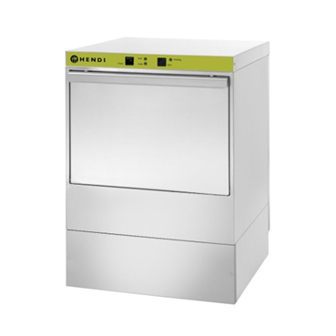 | 67 | Produsele livrate vor fi noi, sigilate și neactivate sau utilizate anterior. Nu se acceptă produse remanufacturate și/sau care au în componență elemente/componente care au fost folosite anterior | Minim 24 de luni
 | Aspirator cu spalare  /filtrare | Buc. |  | 1 | Creşă , zona Tiseşti, Târgu Ocna | Maxim 30 de zile | 1. Parametrii tehnici si funcționali :  - aspirator cu filtrare prin apă;  - aspirare umeda si uscata;  - filtru heap;  accesoriile multiple, permite folosirea ca aspirator multifunctional.  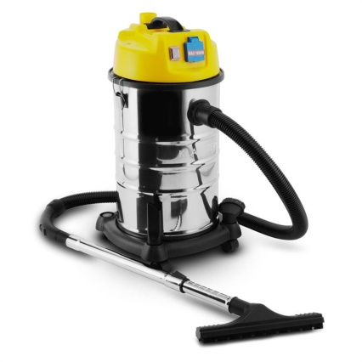 | 67.1 | Produsele livrate vor fi noi, sigilate și neactivate sau utilizate anterior. Nu se acceptă produse remanufacturate și/sau care au în componență elemente/componente care au fost folosite anterior | Minim 24 de luni
 | ROBOT DE BUCATARIE MULTIFUNCTIONAL | buc |  | 1 | Creşă , zona Tiseşti, Târgu Ocna | Maxim 30 de zile | 1. Parametrii tehnici si funcționali :  - robot de bucătărie multifunctional;  - cuvă din inox; accesorii din otel inoxidabil;  - funcții: blender, mixare, frământare;  - viteze variabile;  - sistem antialunecare;  - capacitate vas minim 4 litri;  - tip alimentare 220 – 240V.  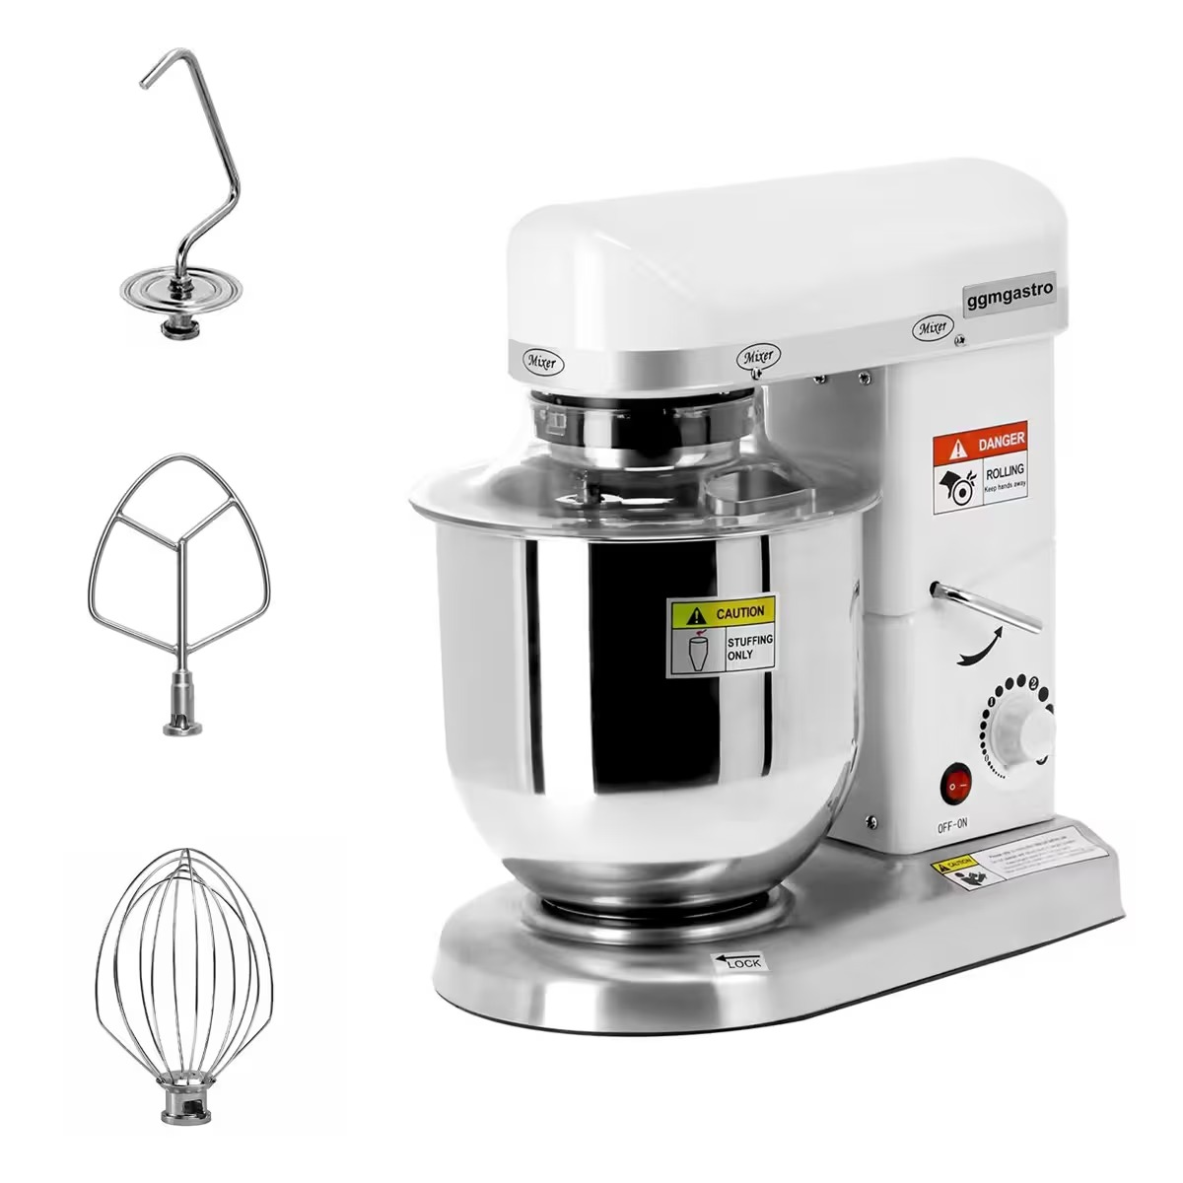 | 67.2 | Produsele livrate vor fi noi, sigilate și neactivate sau utilizate anterior. Nu se acceptă produse remanufacturate și/sau care au în componență elemente/componente care au fost folosite anterior | Minim 24 de luni
 | FELIATOR | buc |  | 1 | Creşă , zona Tiseşti, Târgu Ocna | Maxim 30 de zile | 1. Parametrii tehnici si funcționali :  - feliator destinat pentru legume, pâine, brânzeturi, mezeluri;  - material: plastic, inox;  - feliere reglabila, funcționare continua;  - sistem de siguranța;  - dimensiuni maxime (Lxlxh): 1900x650x700 mm.  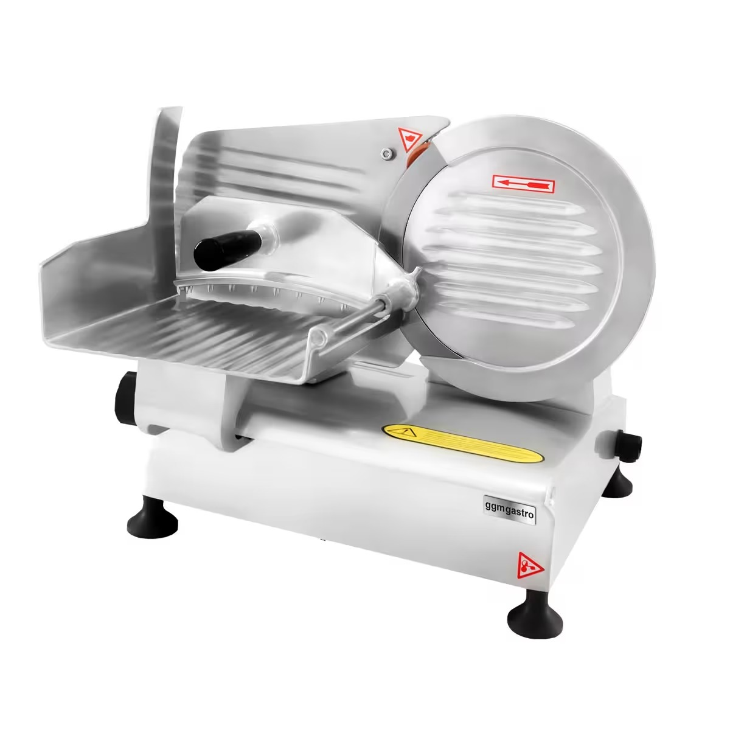 | 67.3 | Produsele livrate vor fi noi, sigilate și neactivate sau utilizate anterior. Nu se acceptă produse remanufacturate și/sau care au în componență elemente/componente care au fost folosite anterior | Minim 24 de luni
 | MIXER VERTICAL | buc |  | 1 | Creşă , zona Tiseşti, Târgu Ocna | Maxim 30 de zile | 1. Parametrii tehnici si funcționali :  - mixer vertical;  - funcții: măcinare; pasare; amestecare; zdrobire gheata;  - tensiune alimentare:220V;  - trepte de viteza: 2.  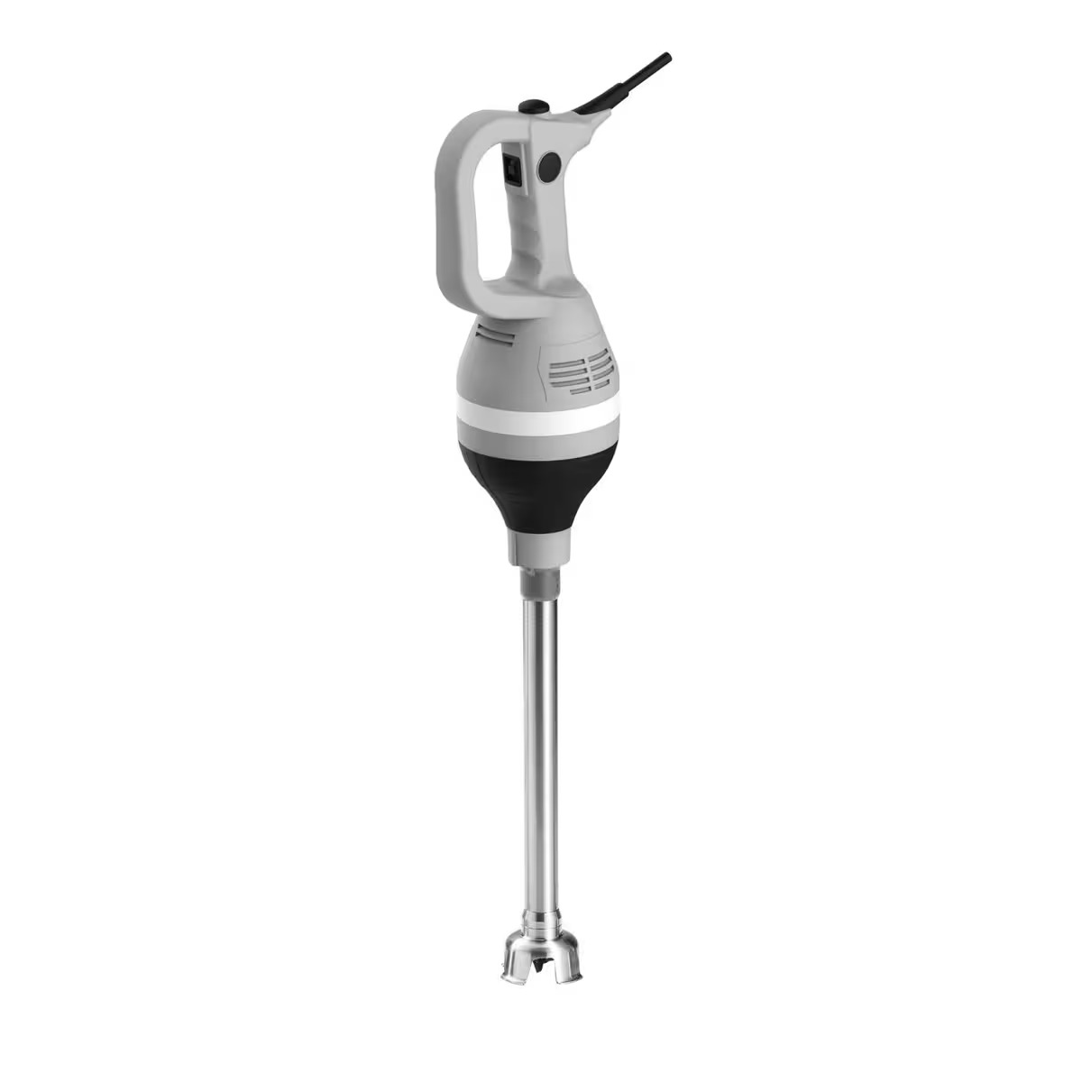 | 67.4 | Produsele livrate vor fi noi, sigilate și neactivate sau utilizate anterior. Nu se acceptă produse remanufacturate și/sau care au în componență elemente/componente care au fost folosite anterior | Minim 24 de luni
 |  |  | Lotul 3 – Echipament IT – Creşă Târgu Ocna
 | Laptop | Buc. |  | 4 | Creşă , zona Tiseşti, Târgu Ocna | Maxim 30 de zile | 1. Parametri tehnici și funcționali:  Procesor  Tip procesor: i3 sau echivalent  Model procesor: 1220P sau echivalent  Arhitectură: Alder Lake  Număr nuclee: minim 10  Frecvență maximă: 4.4 GHz  Memorie cache: minim 12 MB  Tehnologie fabricație: 10 nm  Procesor grafic integrat  Afișaj  Diagonala ecran: 15.6 inch  Rezoluție: 1920 x 1080  Tip ecran: IPS  Format: Full HD  Rată de refresh: 60 Hz  Luminozitate: 250 niti  Finisaj: Anti-Glare  Touchscreen: Nu  Memorie  Capacitate memorie: minim 8 GB  Tip memorie: DDR4  Număr sloturi: 1  Memorie instalată: 8 GB  Stocare  Tip stocare: SSD  Capacitate: 512 GB  Interfață: PCI Express M.2  Placă video  Tip placă video: integrată  Multimedia  Cameră web: HD  Sistem audio: difuzoare stereo, microfon  Tehnologie audio: Sonic Master  Conectivitate și porturi  Porturi:  1 x USB 2.0  2 x USB 3.2 Type A Gen 1  1 x USB 3.2 Type C Gen 1  1 x HDMI  1 x Audio Out / Microfon  Rețea wireless: standard 802.11 ax  Bluetooth: versiune 5.0  Software  Sistem de operare: fără sistem preinstalat  Caracteristici generale  Platformă: Vivobook 15  Tastatură numerică: Da  Greutate: 1.7 kg  Dimensiuni: aprox. 359.7 x 232.5 x 19.9 mm  Limbă tastatură: internațională  Securitate: cititor de amprentă, modul TPM, protecție prin parolă în BIOS  Material carcasă: plastic  Accesorii incluse: adaptor 65W  Caracteristici cheie:  Cameră web  Tastatură iluminată  Touchpad cu suport pentru gesturi multiple  Cititor de amprente  Baterie 3 celule – 42 Wh | 6 | Produsele livrate vor fi noi, sigilate și neactivate sau utilizate anterior. Nu se acceptă produse remanufacturate și/sau care au în componență elemente/componente care au fost folosite anterior. | Minim 24 de luni
 | Imprimantă | Buc. |  | 1 | Creşă , zona Tiseşti, Târgu Ocna | Maxim 30 de zile | - Parametri tehnici și funcționali:  • Tip echipament: multifuncțional cu funcții de imprimare, scanare și copiere  • Tehnologie de lucru: sistem de imprimare cu cerneală lichidă  • Imprimare color: da  • Număr culori: minimum 4 culori separate  • Rezoluție de imprimare: până la aproximativ 5.700 × 1.400 dpi  • Viteză de imprimare (standard):  Alb-negru: aproximativ 10 pagini/minut  Color: aproximativ 5 pagini/minut  • Viteză în modul draft / economic:  Alb-negru: până la aproximativ 30 pagini/minut  Color: până la aproximativ 15 pagini/minut  • Tip scaner: cu senzor de imagine pe suprafață (CIS sau echivalent)  • Rezoluție scanare: aproximativ 1.200 × 2.400 dpi  • Formate fișiere scanare acceptate: BMP, JPEG, PNG, TIFF, PDF  • Conectivitate: USB și conexiune wireless; funcționare și prin imprimare directă de pe dispozitive mobile  • Formate hârtie acceptate: A4 și alte formate uzuale (A5, A6, B5, plicuri etc.)  • Tipărire față-verso: posibilă în mod manual  • Capacitate alimentare hârtie: aproximativ 100 coli  • Capacitate tavă de ieșire: aproximativ 30 coli  • Gramaj hârtie: în general între 64 și 300 g/m²  • Consum de energie: valori reduse, în jur de 10–12 W în timpul imprimării  • Dimensiuni echipament: aproximativ 375 × 350 × 180 mm  • Greutate: aproximativ 4 kg  • Afișaj: ecran de mici dimensiuni pentru operare  • Sistem de alimentare cu cerneală: rezervoare reîncărcabile  • Randament estimat cerneală inclusă: câteva mii de pagini alb-negru și color  • Compatibilitate cu sisteme de operare: Windows și macOS  • Caracteristici suplimentare: funcționare economică și tehnologie de imprimare cu consum redus de energie | 30 |  | Minim 24 de luni
 | Multifuncțional | Buc. |  | 1 | Creşă , zona Tiseşti, Târgu Ocna | Maxim 30 de zile | 1. Parametri tehnici și funcționali:  Specificații generale  - Tip dispozitiv: Multifuncțional color (copiere, imprimare, scanare, opțional fax)  - Tehnologie de proces: Laser  - Consumabile: Toner color polimerizat (CMYK)  Performanță imprimare / copiere  - Viteză imprimare / copiere A4: ~25 pagini/min  - Viteză imprimare / copiere A3: ~15 pagini/min  - Prima pagină ieșită: ~5–7 s  - Timp de încălzire: ~10–13 s  - Rezoluție copiere: 600 × 600 dpi  - Gradare: 256 nuanțe  - Număr multicopie: 1–9.999  - Dimensiune document original: A6–A3, suport formate personalizate  - Scalare / mărire: 25–400%, pas de 0,1%, funcție auto-zoom  Imprimare  - Rezoluție imprimare: echivalent 1.800 × 600 dpi, real 1.200 × 1.200 dpi  - Limbaje de pagină: compatibil cu standarde PCL, PostScript, XPS  - Imprimare duplex automat: da, A5–SRA3  Scanner  - Viteză scanare: până la 100 ipm (simplu), 200 ipm (duplex)  - Moduri de scanare: e-mail, FTP, rețea, USB, Web, TWAIN  - Formate fișier scanat: JPEG, TIFF, PDF, PDF criptat, XPS, PPTX etc.  - Destinații de scanare: până la 2.100 destinații + grupuri, suport LDAP  Memorie & stocare  - Memorie sistem: 8 GB  - Stocare internă: SSD 256 GB, opțional până la 1 TB  Alimentare hârtie  - Capacitate standard: ~1.150 coli  - Tray-uri standard: 2 casete a 500 coli + bypass lateral ~150 coli  - Greutate suport hârtie: 60–300 g/m²  - Formate hârtie: A6–SRA3, hârtie banner până la ~1,2 m  Interfață & conectivitate  - Conexiuni standard: Ethernet, USB 2.0  - Rețea: TCP/IP (IPv4/IPv6), SMB, LPD, IPP, SNMP, HTTP(S)  - Opțional: Wi-Fi  - Print mobil: suport AirPrint, Mopria, aplicații mobile  Panou de control  - Ecran tactil ~10″, rezoluție medie  Efectiv de lucru & fiabilitate  - Volum recomandat lunar: ~16.000 pagini  - Volum maxim lunar: până la ~130.000 pagini  Consum & mediu de operare  - Alimentare: 220–240 V, 50 Hz  - Consum electric: ~1.500–1.600 W  - Temperatură de operare: 10–30°C, umiditate 15–85% RH  Dimensiuni și greutate  - Dimensiuni: ~615 × 688 × 1.150 mm  - Greutate: ~106 kg  Consumabile / durabilitate  - Randament toner: ~28.000 pagini (5% acoperire)  - Durata unități imagine: negru ~170.000 pagini, culori ~65.000 pagini | 31 |  | Minim 24 de luni
 | Tablă interactivă/display interactiv | Buc. |  | 4 | Creşă , zona Tiseşti, Târgu Ocna | Maxim 30 de zile | Display interactiv (tablă interactivă) Diagonala: minimum 65”, unghi vizibilitate 178 de grade;  - Tip Display: 4k UHD, Anti Glare, luminozitate minimum 350 cd;  - Touchscreen în 20 de puncte cu cel puțin 2 stylus incluse;  - Funcții: browser, prezentare wireless de pe orice dispozitiv, capturi de ecran adnotate;  - Boxe integrate;  - Sistem de operare preinstalat, cel mult o versiune în urmă față de ultima lansată, cu suport tehnic oferit de producător pentru o perioadă de cel puțin 4 ani, respectiv un ciclu de învățământ, care să asigure compatibilitatea cu sistemele de operare existente/utilizate în unitatea de învățământ.  - Suport pentru display interactiv 65" – de tip mobil  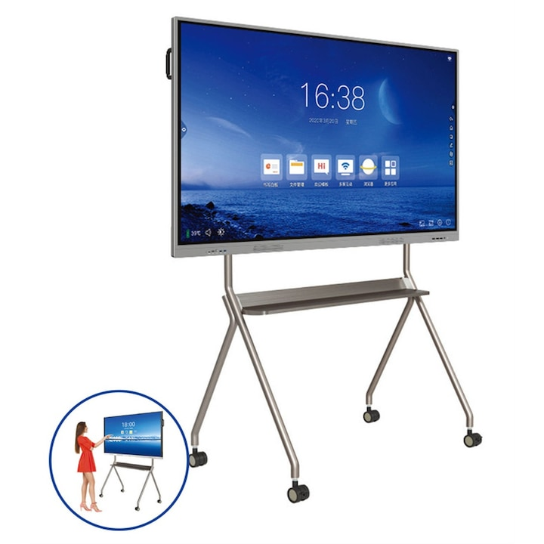 | 75 | Produsele livrate vor fi noi, sigilate și neactivate sau utilizate anterior. Nu se acceptă produse remanufacturate și/sau care au în componență elemente/componente care au fost folosite anterior. | Minim 24 de luni
 |  |  | Lotul 4 – Mobilier şi echipament bucătărie - Creşă Târgu Ocna
 | Rafturi inox | Buc. |  | 3 | Creşă , zona Tiseşti, Târgu Ocna | Maxim 30 de zile | 1. Parametri tehnici și funcționali:  Raft de depozitare  Dimensiuni aprox. L 90 cm x l 45 cm x h 180 cm  Material metal  Greutate 11,20 kg  Rezistenta greutate 400 kg  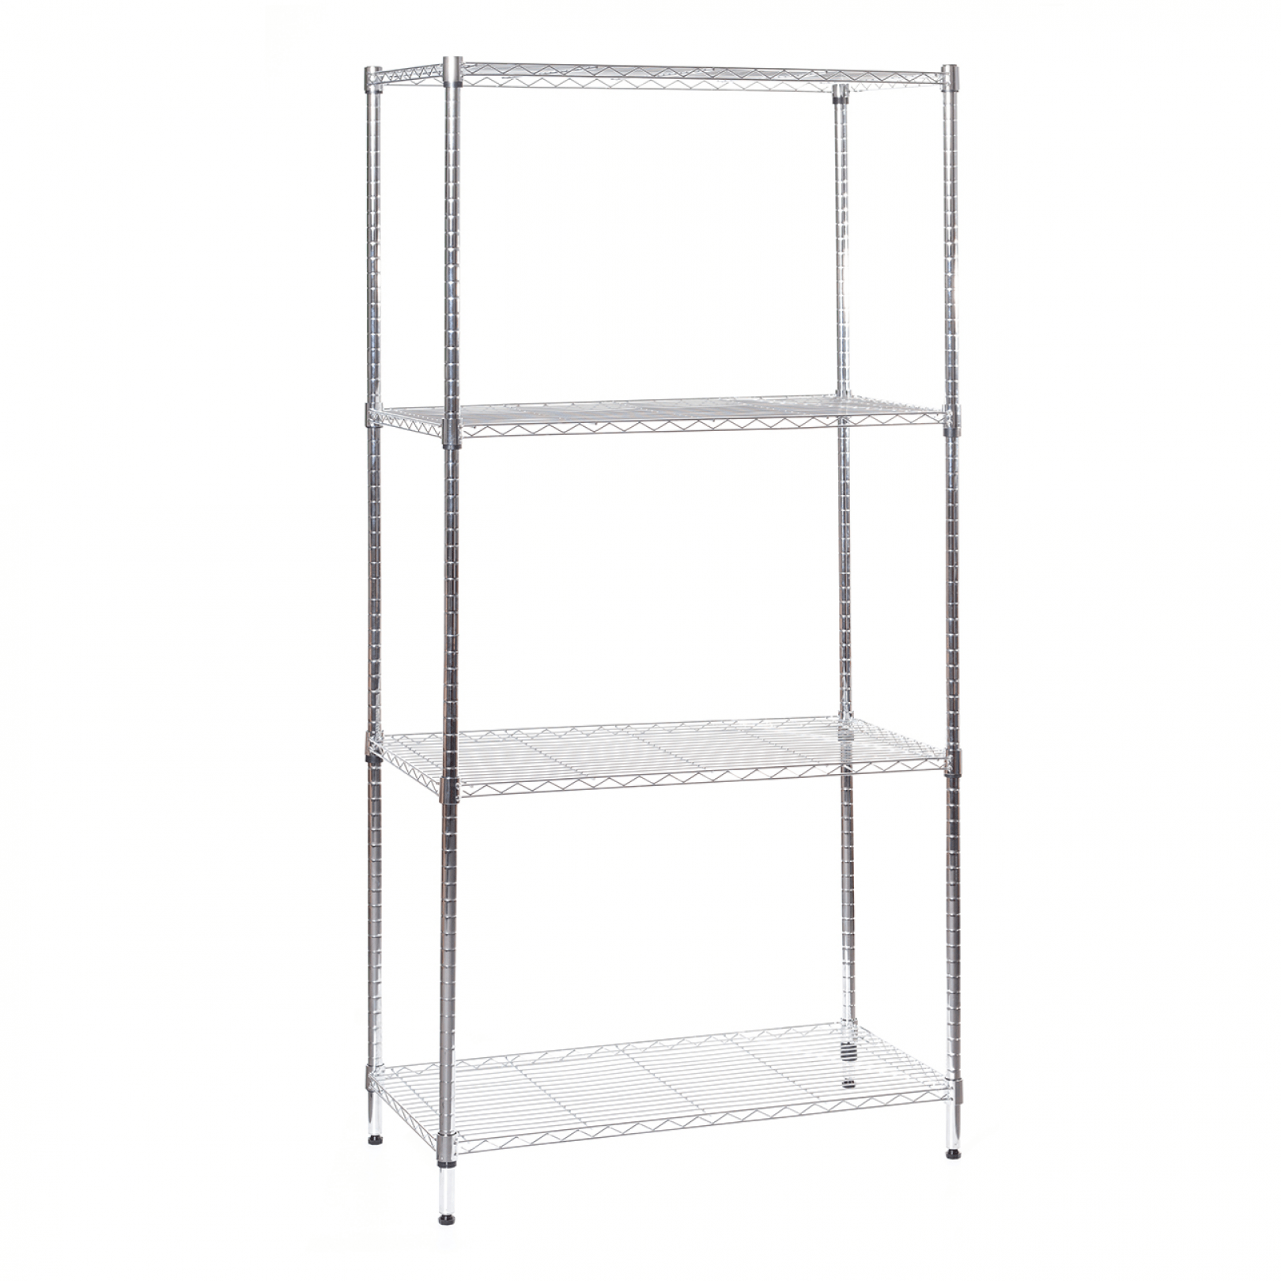 | 55 | Produsele livrate vor fi noi, sigilate și neactivate sau utilizate anterior. Nu se acceptă produse remanufacturate și/sau care au în componență elemente/componente care au fost folosite anterior. | Minim 24 de luni
 | Spălător inox cu 2 cuve | Buc. |  | 1 | Creşă , zona Tiseşti, Târgu Ocna | Maxim 30 de zile | 1. Parametri tehnici și funcționali:  Chiuveta spalator cu 2 cuve, constructie inox, constructie inox, andorsat pentru a evita stropirea peretilor, picioare din profil inox rectangular 400*400mm - confera stabilitate, finisaj scotch brite, reglabila pe inaltime +50 mm. Pentru blatul spalatorului folosim inox de cea mai buna calitate, ASI 304 (inox alimentar).  Dimensiuni mm aprox.: 1200x600x850  Dimensiuni cuva mm aprox.: 500x400x250  Greutate Kg: 36  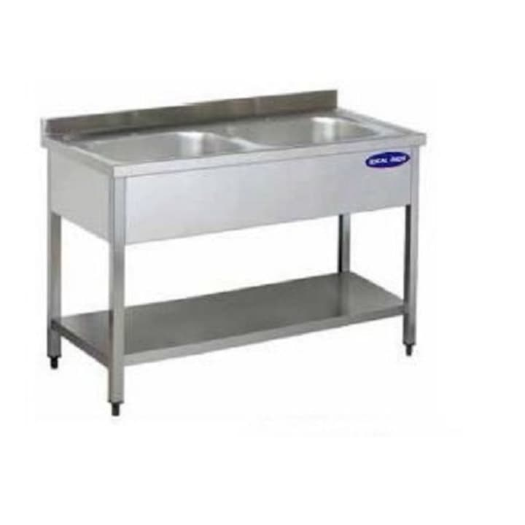 | 56 | Produsele livrate vor fi noi, sigilate și neactivate sau utilizate anterior. Nu se acceptă produse remanufacturate și/sau care au în componență elemente/componente care au fost folosite anterior. | Minim 24 de luni
 | Spălător cu o cuvă | Buc. |  | 3 | Creşă , zona Tiseşti, Târgu Ocna | Maxim 30 de zile | 1. Parametri tehnici și funcționali:  Capacitate de încărcare foarte mare  Picioare reglabile pe înălțime  Picior (i) din oțel inoxidabil (pătrat)  Plăcuțe izolate fonic  Dimensiuni aprox.  Lățime 1.200 mm  Adâncime 600 mm  Înălțime 970 mm  Backsplash  Lățime 20 mm  Inaltime 100 mm  Cuvă  Lungime 500 mm  Adâncime 400 mm  Înălțime 250 mm  Detalii  Grosimea blatului de lucru aprox. 60 mm  Dimensiunea scurgerii în bazin 50 mm  Picioare din otel inoxidabil 40 mm x 40 mm  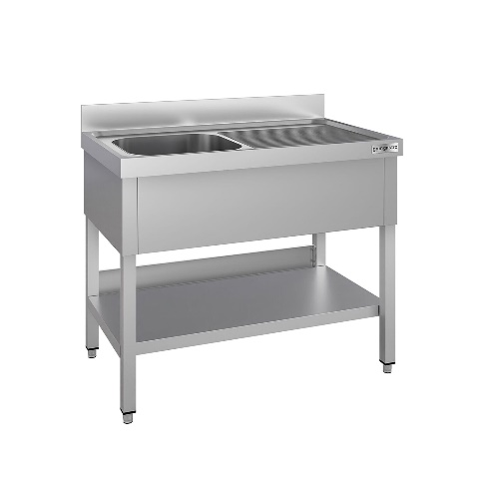 | 57 | Produsele livrate vor fi noi, sigilate și neactivate sau utilizate anterior. Nu se acceptă produse remanufacturate și/sau care au în componență elemente/componente care au fost folosite anterior. | Minim 24 de luni
 | Spălător combinat | Buc. |  | 1 | Creşă , zona Tiseşti, Târgu Ocna | Maxim 30 de zile | 1. Parametri tehnici și funcționali:  • Dimensiuni aprox.: 500x600x870h mm  • Material: Structură din oțel inoxidabil de calitate superioară  • Accesorii incluse:  Filtru pentru apă  Sifon pentru drenaj eficient  Furtunuri de conectare flexibile  Baterie de mixare cu doi robineți pentru apă caldă și rece  Pipă de scurgere de 30 cm  • Design: Panouri de acoperire pentru protecție și suport tip evier  • Picioare: Rectangulare, din inox, reglabile pe înălțime pentru adaptare  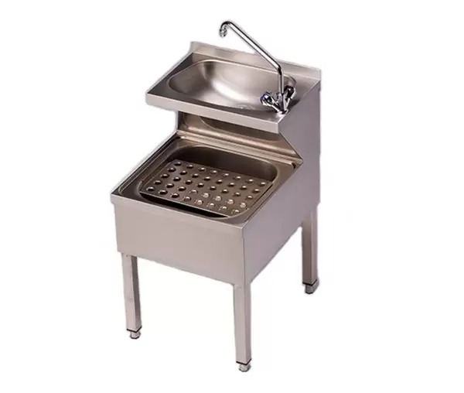 | 58 | Produsele livrate vor fi noi, sigilate și neactivate sau utilizate anterior. Nu se acceptă produse remanufacturate și/sau care au în componență elemente/componente care au fost folosite anterior. | Minim 24 de luni
 | Spălător acționare genunchi | Buc. |  | 1 | Creşă , zona Tiseşti, Târgu Ocna | Maxim 30 de zile | 1. Parametri tehnici și funcționali:  Material: Structură solidă din oțel inoxidabil, rezistentă la coroziune și ușor de întreținut;  Dimensiuni aprox: 40 x 40 x 85 mm (h), potrivite pentru spațiile comerciale;  Tip: Chiuvetă de perete, cu acționare la genunchi și suport inclus;  Design: Tip dulap cu ușă batantă, ideal pentru depozitare și protecție suplimentară;  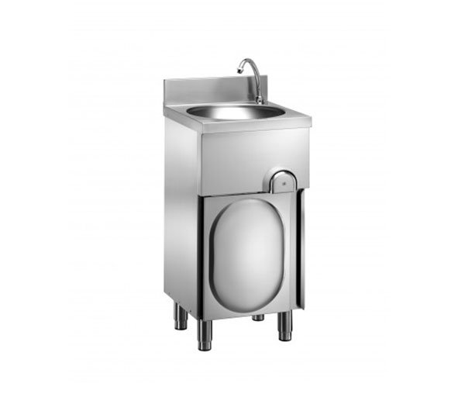 | 59 | Produsele livrate vor fi noi, sigilate și neactivate sau utilizate anterior. Nu se acceptă produse remanufacturate și/sau care au în componență elemente/componente care au fost folosite anterior. | Minim 24 de luni
 | Masă de lucru inox | Buc. |  | 2 | Creşă , zona Tiseşti, Târgu Ocna | Maxim 30 de zile | 1. Parametri tehnici și funcționali:  Masa de lucru centrala cu polita, inox,  Dimensiuni aprox.1200x600x(H)900 mm, blat de lucru si polita inferioara ranforsate.  Masa se lucru profesionala din inox.  Structura solida din inox, blat ranforsat.  Polița inferioara ranforsata.  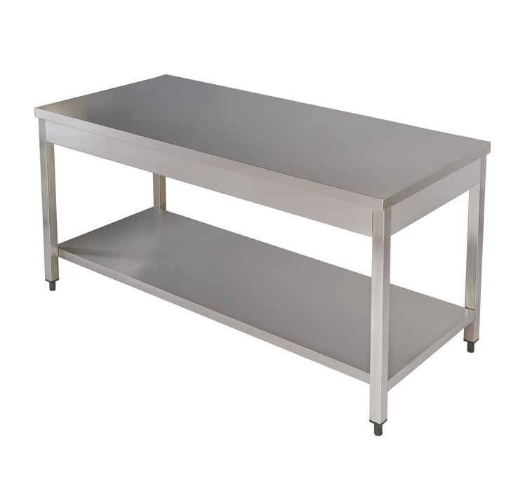 | 60 | Produsele livrate vor fi noi, sigilate și neactivate sau utilizate anterior. Nu se acceptă produse remanufacturate și/sau care au în componență elemente/componente care au fost folosite anterior. | Minim 24 de luni
 | Masă de lucru inox | Buc. |  | 1 | Creşă , zona Tiseşti, Târgu Ocna | Maxim 30 de zile | 1. Parametri tehnici și funcționali:  Masa de lucru centrala cu polita, inox,  Dimensiuni aprox.1400x600x(H)900 mm, blat de lucru si polita inferioara ranforsate.  Masa se lucru profesionala din inox.  Structura solida din inox, blat ranforsat.  Polița inferioara ranforsata. | 61 | Produsele livrate vor fi noi, sigilate și neactivate sau utilizate anterior. Nu se acceptă produse remanufacturate și/sau care au în componență elemente/componente care au fost folosite anterior. | Minim 24 de luni
 | Masă de lucru inox - cu o polita | Buc. |  | 5 | Creşă , zona Tiseşti, Târgu Ocna | Maxim 30 de zile | 1. Parametri tehnici și funcționali:  Această masă de lucru de lux are un blat rezistent din oțel inoxidabil.  Dimensiuni aprox.  Lățime (cm) 80  Adâncime (cm) 70  Înălțime (cm) 90  Greutate (kg) 30.6  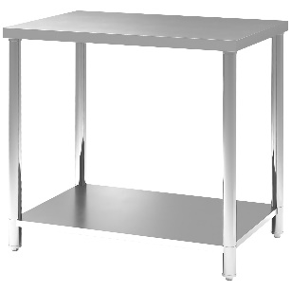 | 62 | Produsele livrate vor fi noi, sigilate și neactivate sau utilizate anterior. Nu se acceptă produse remanufacturate și/sau care au în componență elemente/componente care au fost folosite anterior. | Minim 24 de luni
 | Masă de lucru cu uși glisante - cu rebord | Buc. |  | 2 | Creşă , zona Tiseşti, Târgu Ocna | Maxim 30 de zile | 1. Parametri tehnici și funcționali:  Această masă de lucru de lux are un blat rezistent din oțel inoxidabil, uși glisante - cu rebord, care este întărit cu două punți și are o capacitate de încărcare de 150-200 kg.  Dimensiuni aprox.  Lățime (cm) 120  Adâncime (cm) 70  Înălțime (cm) 90  Greutate (kg) 30.6  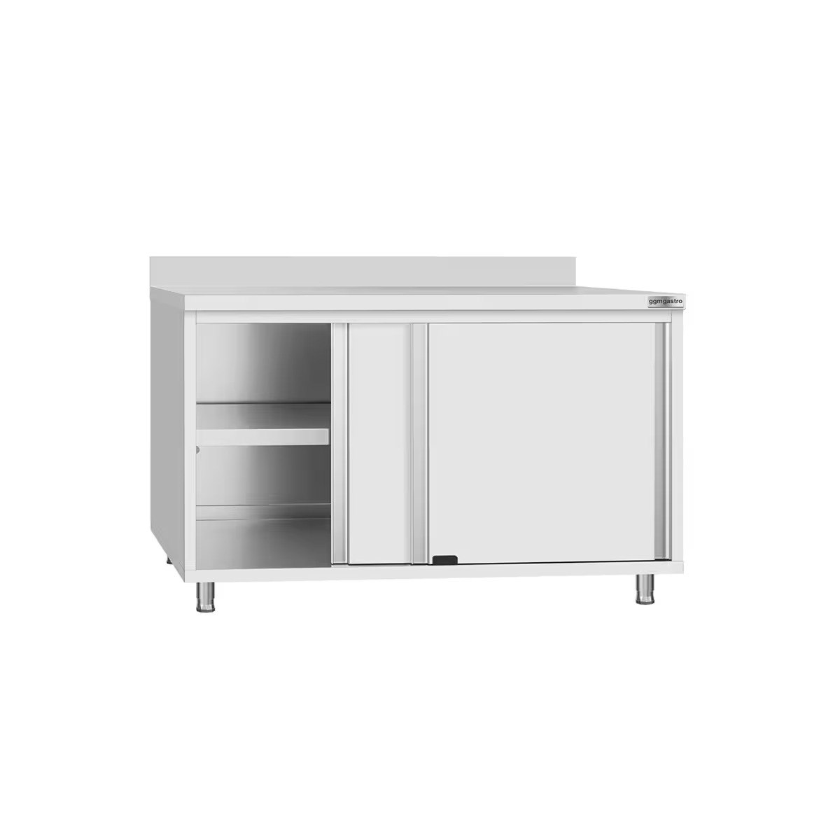 | 63 | Produsele livrate vor fi noi, sigilate și neactivate sau utilizate anterior. Nu se acceptă produse remanufacturate și/sau care au în componență elemente/componente care au fost folosite anterior. | Minim 24 de luni
 | Masă de lucru cu uși glisante - cu rebord | Buc. |  | 1 | Creşă , zona Tiseşti, Târgu Ocna | Maxim 30 de zile | 1. Parametri tehnici și funcționali:  Această masă de lucru de lux are un blat rezistent din oțel inoxidabil, uși glisante - cu rebord, care este întărit cu două punți și are o capacitate de încărcare de 150-200 kg.  Dimensiuni aprox.  Lățime (cm) 100  Adâncime (cm) 70  Înălțime (cm) 90  Greutate (kg) 30.6 | 63.1 | Produsele livrate vor fi noi, sigilate și neactivate sau utilizate anterior. Nu se acceptă produse remanufacturate și/sau care au în componență elemente/componente care au fost folosite anterior. | Minim 24 de luni
 | Masă de lucru inox - | Buc. |  | 2 | Creşă , zona Tiseşti, Târgu Ocna | Maxim 30 de zile | Masă de lucru din oțel inoxidabil  Parametrii tehnici si funcționali :  - Picioarele din teava OD 34 mm, reglabile pe inaltime;  ● Structura demontabila robusta, cu asamblare simpla si rapida;  ● Blat rigidizat pe toata suprafata;  ● Prevazute cu legaturi inferioare pe 3 laturi;  ● Dimensiuni : L 1200 mm, l 600 mm, H 850 mm;  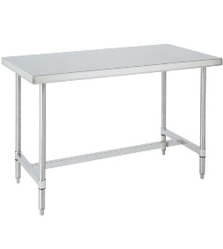 | 64 | Produsele livrate vor fi noi, sigilate și neactivate sau utilizate anterior. Nu se acceptă produse remanufacturate și/sau care au în componență elemente/componente care au fost folosite anterior. | Minim 24 de luni
 | Masă de lucru | Buc. |  | 2 | Creşă , zona Tiseşti, Târgu Ocna | Maxim 30 de zile | Masă de lucru din oțel inoxidabil  Parametrii tehnici si funcționali :  Picioarele din teava OD 34 mm, reglabile pe inaltime;  ● Structura demontabila robusta, cu asamblare simpla si rapida;  ● Blat rigidizat pe toata suprafata;  ● Prevazute cu legaturi inferioare pe 3 laturi;  ● Dimensiuni : L 1000 mm, l 600 mm, H 850 mm; | 64.1 | Produsele livrate vor fi noi, sigilate și neactivate sau utilizate anterior. Nu se acceptă produse remanufacturate și/sau care au în componență elemente/componente care au fost folosite anterior. | Minim 24 de luni
 | DULAP DE PERETE CU USI GLISANTE | Buc. |  | 4 | Creşă , zona Tiseşti, Târgu Ocna | Maxim 30 de zile | Parametrii tehnici si funcționali :  - dulap de perete cu uși glisante, din inox;  - polița intermediara;  - dimensiuni maxime (Lxlxh): 1200x400x600 mm.  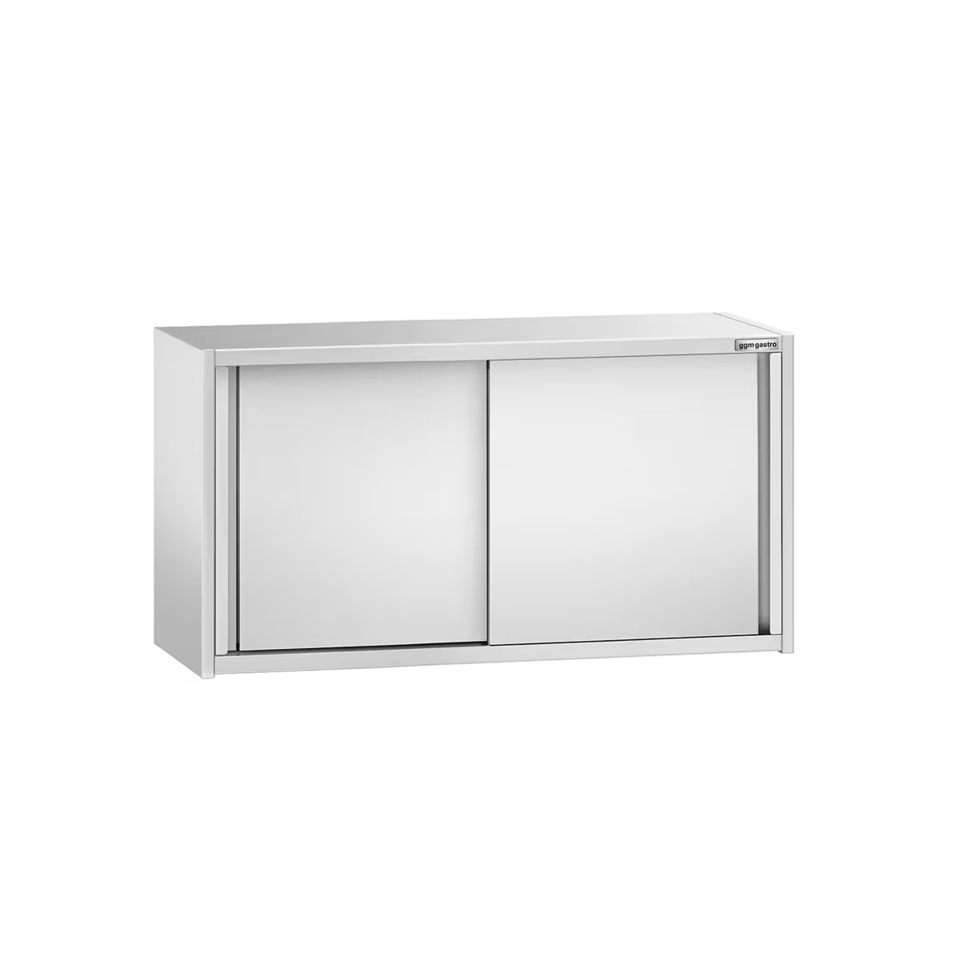 | 65 | Produsele livrate vor fi noi, sigilate și neactivate sau utilizate anterior. Nu se acceptă produse remanufacturate și/sau care au în componență elemente/componente care au fost folosite anterior. | Minim 24 de luni
 | MASA PRESPALARE CU CUVA SI OFICIU EVACUARE | buc |  | 1 | Creşă , zona Tiseşti, Târgu Ocna | Maxim 30 de zile | 1. Parametrii tehnici si funcționali :  - masa prespălare cu cuva pe partea dreapta si orificiu pentru debarasare resturi pe partea stanga, din inox;  dimensiuni maxime (Lxlxh): 1200x700x850 mm.  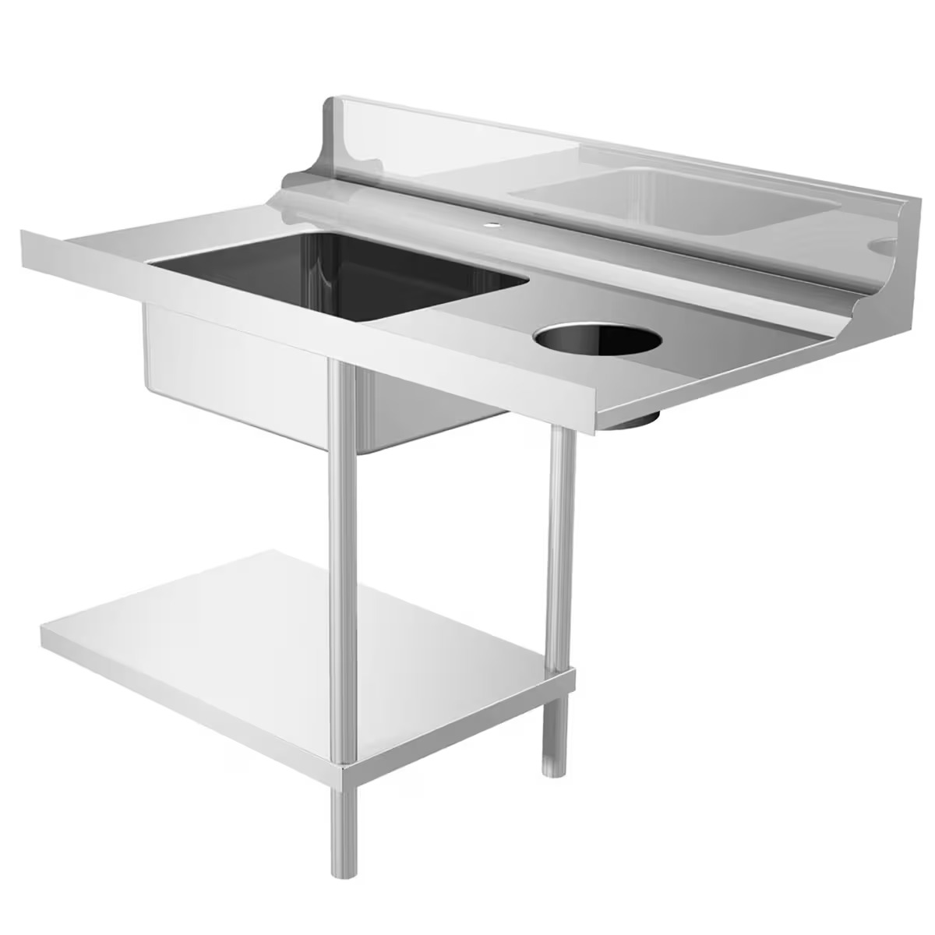 | 66 | Produsele livrate vor fi noi, sigilate și neactivate sau utilizate anterior. Nu se acceptă produse remanufacturate și/sau care au în componență elemente/componente care au fost folosite anterior. | Minim 24 de luni
 | Masa rece cu 3 uși | 1 |  | Buc. | Creşă , zona Tiseşti, Târgu Ocna | Maxim 30 de zile | Parametrii tehnici si funcționali :  - masa rece cu 3 uși, blat de lucru din inox;  - capacitate 390 litri;  - structură din inox;  - sistem de refrigerare cu evaporator poziționat in exteriorul camerei, decongelare si evaporare automată a apei de condens;  - panou de comandă cu termometru/termostat electronic;  - picioare ajustabile in inălțime;  - alimentare 220V;  dimensiuni maxime (Lxlxh): 1850x700x900 mm.  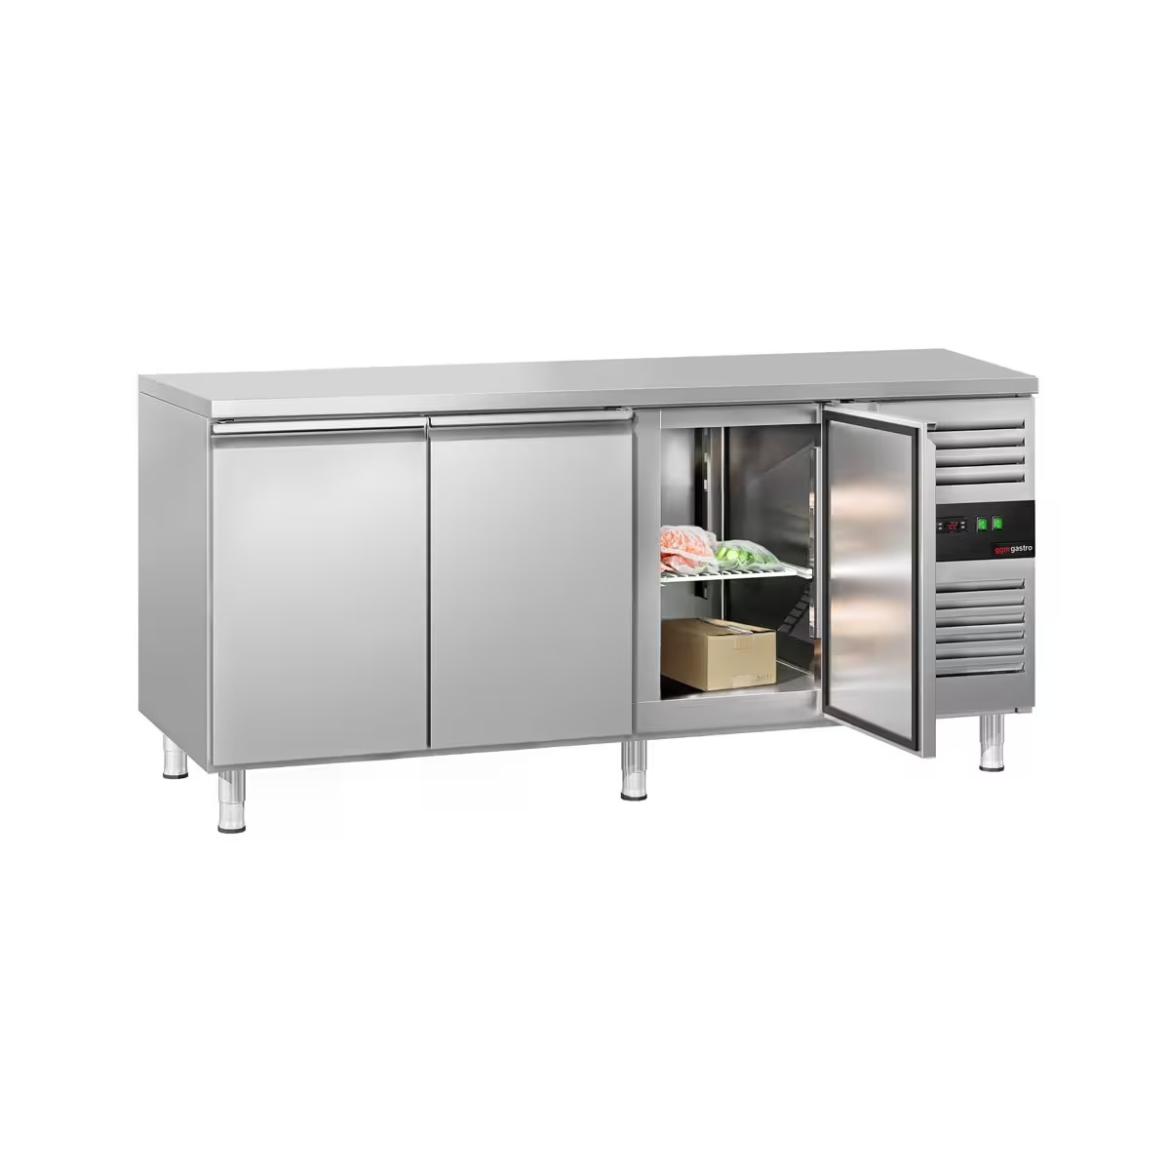 | 40.2 | Produsele livrate vor fi noi, sigilate și neactivate sau utilizate anterior. Nu se acceptă produse remanufacturate și/sau care au în componență elemente/componente care au fost folosite anterior. | Minim 24 de luni
 | Carucior  servire | buc |  | 2 | Creşă , zona Tiseşti, Târgu Ocna | Maxim 30 de zile | 1. Parametri tehnici și funcționali:  Carucior servire din inox cu 3 rafturi, Hendi, sarcina un raft 50 kg, 4 roti pivotante, 905x585x(H)945mm  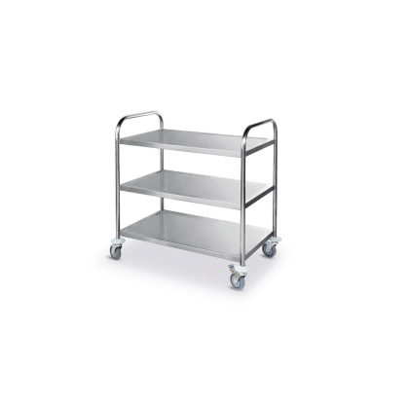 | 33.1 | Produsele livrate vor fi noi, sigilate și neactivate sau utilizate anterior. Nu se acceptă produse remanufacturate și/sau care au în componență elemente/componente care au fost folosite anterior. | Minim 24 de luni

Data de livrare propusa | Informatii referitoare la producator | Specificaţii tehnice / cerinte functionale propuse | Specificaţii tehnice / cerinte functionale extinse propuse | Deviatii de la specificaţiile tehnice / cerintele functionale extinse solicitate | Impactul deviatiilor asupra indeplinirii obiectului contractului
[Ofertantul introduce temenul de livrare propus] | [Ofertantul introduce denumirea producatorului si date de contact ale acestuia] | [Ofertantul va indica dacă produsele propuse corespund cu specificaţiile tehnice / cerintele functionale minime solicitate, precizand “DA”/”NU” pentru a indica corespondenţa]  DA ☐ NU ☐  Referinta in oferta: [introduceti pagina din oferta unde se regasesc informatiile pentru a demonstra corespondenta] | [Ofertantul va indica dacă produsele propuse corespund cu specificaţiile tehnice / cerintele functionale extinse solicitate, precizand “DA”/”NU” /“PARTIAL” pentru a indica corespondenţa]  DA ☐ NU ☐ PARTIAL ☐  Referinta in oferta: [introduceti pagina din oferta unde se regasesc informatiile pentru a demonstra corespondenta] | [Daca produsele propuse corespund PARTIAL cu specificaţiile tehnice / cerintele functionale extinse solicitate, specificati care sunt deviatiile] | [Specificati impactul deviatiilor asupra indeplinirii obiectului contractului]
NOTA: Ofertantul va completa coloanele de la nr. 7 la nr. 12

Garantie

Ofertantul va prezenta modalitatea de indeplinire a cerintelor referitoare la garantie si remedierea defectelor aparute in perioada de garantie / termenul de valabilitate în contextul cerintelor incluse in Caietul de Sarcini, prin prezentarea activităților și a modalității efective de realizare a acestora pentru a demonstra atingerea obiectivelor asociate Contractului.

Livrare

Ofertantul va prezenta modalitatea de indeplinire a cerintelor referitoare la livrare în contextul responsabilităților și cerintelor incluse in Caietul de Sarcini, prin prezentarea activităților și a modalității efective de realizare a acestora pentru a demonstra atingerea obiectivelor asociate Contractului si incadrarea in termenul de livrare specificat.

Ambalare si etichetare

Ofertantul va prezenta modalitatea de indeplinire a cerintelor referitoare la ambalare si etichetare, inclusiv preluarea si eliminarea ambalajelor, în contextul responsabilităților și cerintelor incluse in Caietul de Sarcini, prin prezentarea activităților și a modalității efective de realizare a acestora pentru a demonstra atingerea obiectivelor asociate Contractului.

Transport

Ofertantul va prezenta modalitatea de indeplinire a cerintelor referitoare la transportul produselor, inclusiv asigurare pe durata transportului în contextul responsabilităților și cerintelor incluse in Caietul de Sarcini, prin prezentarea activităților și a modalității efective de realizare a acestora pentru a demonstra atingerea obiectivelor asociate Contractului.

Denumire produs [introduceţi denumirea produsului asa cum este identificat in caietul de sarcini]

[Pentru fiecare tip de produs solicitat introduceti un nou tabel, copiind modelul de mai sus (copy & paste)]

Modalitatea de indeplinire/realizare a operatiunilor cu titlu accesoriu (dacă este cazul)
AC/EC va selecta doar acele operatiuni specifice ce face obiectul procedurii de achizitie pe care o deruleaza:

Activitățile descrise la acest capitol trebuie:
- reprezentate ca activitate și ca durată în Graficul de livrare în cadrul Contractului;
- trebuie reflectate în propunerea financiară sub aspect valoric la nivel de activitate]

Instalare, testare, punere in functiune

Ofertantul va prezenta modalitatea de indeplinire a cerintelor referitoare la instalare, testare si punere in functiune, în contextul responsabilităților și cerintelor incluse in Caietul de Sarcini, prin prezentarea activităților și a modalității efective de realizare a acestora pentru a demonstra atingerea obiectivelor asociate Contractului.

Activitati realizate | Modalitatea de indeplinire | Resurse utilizate; ex. resurse umane, echipamente, etc.) | Durata  activității | Informații suplimentare relevante în legătură cu activitatea, acolo unde este aplicabil
[Descrieți activitatea realizata] | [Descrieți modalitatea efectivă de realizare a activității] | [Precizați resursele utilizate pentru realizarea activității] | [Introduceți durata activității de la data de început până la data de finalizare a activității] | [Introduceți informații adiționale, dacă este cazul – de exemplu: activități realizate cu participarea subcontractanților, activități realizate de un anumit membru al asocierii]

Instruire personal pentru utilizare - NU ESTE CAZUL

Graficul de livrare / implementare al contractului

[În acest capitol, Ofertantul trebuie să prezinte graficul de livrare / implementare al contractului. Graficul propus trebuie să fie corelat cu activitatile realizate si timpul propus pentru livrarea produselor]

Cel puțin următoarele informații trebuie prezentate în această secțiune a Propunerii tehnice :
- Denumirea activităților;
- Derularea activităților într-o succesiune logică și cronologică;
- Durata/succesiunea activităților și inter-relaționarea lor;
- Punctele cheie de control (jaloane/milestones);
- Resursele alocate activităților (zile/ activitate/rezultat – dacă este cazul).

Graficul propus trebuie să conțină resursele planificate pentru realizarea activităților și trebuie:
  - să aibă corespondent în informațiile incluse la secțiunea Modalitatea de indeplinire/realizare a operatiunilor cu titlu accesoriu
  - să demonstreze:
- înțelegerea conținutului/prevederilor Caietului de Sarcini;
- abilitatea de a transpune activitățile necesar a fi desfășurate într-un grafic de livrare fezabil, de așa manieră încât să se asigure realizarea activitatilor în termenul specificat;
  - să permită corelarea informațiilor incluse în graficul de livrare cu informațiile din Propunerea Financiară, pentru aceeași unitate de planificare.

Managementul contractului

- Abordarea pentru organizarea și gestionarea activităților în cadrul Contractului, în cazul unei asocierii (dacă Ofertantul este o asociere)

[includeți aici informații despre:
- Prioritizarea activitatilor in cadrul contractului dupa atribuire, din perspectiva ofertantului
- Distribuția responsabilității pentru indeplinirea obiectvelor contractului intre membrii asocierii]
- Interacțiunea dintre activitățile/rezultatele realizate de fiecare membru al asocierii cu ceilalți membri ai asocierii pentru activitățile/rezultatele solicitate in cadrul Caietului de sarcini]

- Abordarea pentru managementul activității subcontractanților în cadrul activităților din Contract si următoarele informații (în cazul în care Ofertantul va utiliza subcontractanți pentru anumite activități din Contract):
  - identificarea activitatilor realizate de subcontractanti
  - modalitatea de efectuare a platilor catre subcontractanti in cadrul Contractului.
  - informatii referitoare la optiunea de plata directa in raport cu prevederile art 218 si urmatoarele din Legea 98/2016

- Abordarea si metodologia propusa pentru gestionarea relației cu AC/EC, respectiv:
  - Prezentarea metodelor și a planurilor de management utilizate pentru planificarea și monitorizarea derulării activităților din Contract, pentru planificarea si monitorizarea obținerii rezultatelor in cadrul Contractului, pentru planificarea si monitorizarea costurilor în cadrul Contractului, pentru planificarea si monitorizarea relațiilor cu factorii interesați identificați ca fiind relevanți in cadrul Caietului de sarcini;
  - Descrierea modului de realizare a comunicării cu AC/EC pe durata derulării Contractului.

- Strategia utilizata de Ofertant pentru prevenirea conflictului de interese, prin raportare la clauzele contractuale incluse in acest sens in Documentația de atribuire
[includeti aici informatii despre strategia implementata pentru obtinerea asigurarii ca in legatura cu activitatile si rezultatele incluse in Contractul ce rezulta din aceasta procedura aparitia si materializarea conflictului de interese este prevenit]

- Prezentarea modului de realizare a inregistarilor pentru activitatile, deciziile si fluxul informational si financiar in legatura cu acest Contract, astfel incat sa se asigure trasabilitatea deciziilor in cazul in care acest Contract este supus verificarilor de terta parte
[includeti aici informatii despre modalitatea de realizare a inregistrarilor si modalitatea de arhivare a informatiilor, accesul la informatii arhivate prin raportare la cerintele incluse in Contract.

- Prezentarea modului de realizare a comunicarii dintre Ofertant si tert/terti sustinatori in legatura cu executarea Contractului

[In situatia in care este aplicabil, includeti aici informatii despre modalitatea de realizare a comunicarii cu tertul/tertii sustinatori in ceea ce priveste monitorizarea performantei in cadrul contractului si in special in situatia in care riscul de dificultati in implementarea contractului se materializeaza (chiar daca acest risc este considerat ipotetic de catre Ofertant) .

Masuri aplicabile de Ofertant pe perioada Contractului pentru asigurarea îndeplinirii obligațiilor din domeniul mediului ce deriva din indeplinirea obiectului Contractului

Descrierea măsurilor aplicate pentru asigurarea îndeplinirii obligațiilor din domeniul mediului, astfel cum sunt acestea stabilite prin Documentația de Atribuire în baza prevederilor art. 51 din Legea 98/2016, avându-se în vedere cerințele prevăzute în Caietul de Sarcini

Prevederea legislativă inclusă în legislația națională sau în legislația europeană prin intermediul Regulamentelor emise la nivel de UE în domeniul mediului | Modalitatea de îndeplinire a acesteia
[Introduceți] | [Introduceți]

[AC/EC utilizeaza aceasta structura pentru solicitatea informatiilor numai in cazul în care activitățile din Caietul de Sarcini includ aspecte în directă legătură cu mediul înconjurător (ca de exemplu: ………………….. a se avea în vedere introducerea de informații privind evaluarea și examinarea de mediu conform cerințelor din Caietul de Sarcini, în special, dar fără a se limita la:
  - prevenirea și combaterea poluărilor accidentale asupra mediului, protecția atmosferei, gestionarea zgomotului ambiental;
  - protecția solului, subsolului, managementul deșeurilor rezultate ca urmare a furnizarii produselor, identificarea impactului de mediu și măsuri de atenuare, supraveghere, control, monitorizare și plan de monitorizare.]

[Nu includeți aici proceduri generice din manualul de management al mediului existent la nivel de operator economic, ci precizați concret cum se asigură conformitatea cu prevederile legale care reglementează activitatea solicitată prin Caietul de Sarcini în contextul descris în Caietul de Sarcini.]

[Măsurile aplicate și descrise trebuie să includă și activitatea subcontractanților, acolo unde este aplicabil.]

Masuri aplicabile de Ofertant pe perioada Contractului pentru asigurarea îndeplinirii obligațiilor din domeniul social si al relatiilor de munca ce deriva din indeplinirea obiectului Contractului

Descrierea măsurilor aplicate pentru asigurarea îndeplinirii obligațiilor din domeniul social și al relațiilor de muncă, astfel cum sunt acestea stabilite prin Documentația de Atribuire în baza prevederilor art. 51 din Legea 98/2016, avându-se în vedere cerințele prevăzute în Caietul de Sarcini

[Structurați informația, după cum urmează:]

Prevederea legislativă inclusă în legislația națională sau în legislația europeană prin intermediul Regulamentelor emise la nivel de UE în domeniul social și al relațiilor de muncă | Modalitatea de îndeplinire a acesteia
[Introduceți] | [Introduceți]

[Nu includeți aici aspecte generice, ci precizați concret cum se asigură conformitatea cu prevederile legale pe perioada derularii contractului]

[Măsurile aplicate și descrise trebuie să includă și activitatea subcontractanților, în cazul în care este aplicabil.]

Anexe la Propunerea Tehnica

[Ofertantul poate prezenta orice anexe considera relevante pentru demonstrarea cerințelor din documentația de atribuire]

[Introduceti anexele cu informatiile solicitate de AC/EC]

